|  |  |  |  |  |  |
| --- | --- | --- | --- | --- | --- |
| **МУНИЦИПАЛЬНОЕ**  **ОБРАЗОВАНИЕ**  **«ЛЕНСКИЙ**  **РАЙОН»**  **РЕСПУБЛИКИ**  **САХА (ЯКУТИЯ)**  **КОНТРОЛЬНО-СЧЕТНЫЙ**  **ОРГАН**  678144, г. Ленск, ул. Ленина 65  Тел.:(411-37) 4-66-83  Факс (411-37) 4-66-83  e-mail: [Kontrol_lr@mail.ru](mailto:Kontrol_lr@mail.ru) |  | | **САХА**  **РЕСПУБЛИКАТЫН «ЛЕНСКЭЙ**  **ОРОЙУОН»**  **МУНИЦИПАЛЬНАЙ**  **ТЭРИЛЛИИТИН**  **ХОНТУРУОЛЛУУР-СУОТТУУР**  **УОРГАН**  678144, г. Ленскэйк, Ленин уул.,65  Тел.:(411-37) 4-66-83  Факс (411-37) 4-66-83  e-mail: [Kontrol_lr@mail.ru](mailto:Kontrol_lr@mail.ru) | | |
| «29» апреля 2024 г. | |  | |  | № 01-14/03 |
|  | |  | |  |  |

**ЗАКЛЮЧЕНИЕ**

**на проект решения** **Районного Совета депутатов**

**«Об утверждении отчета об исполнении бюджета муниципального образования «Ленский район» за 2023 год»**

**Ленск**

**2024**

Оглавление

I. Итоги проверки бюджетной отчетности финансового органа МО «Ленский район» за 2023 год 4

II. Анализ изменений основных показателей бюджета муниципального образования «Ленский район» за 2023 год 10

1. Анализ изменений бюджета МО «Ленский район» по доходам 10

2. Анализ изменений бюджета МО «Ленский район» по расходам 12

2.1. Анализ изменений бюджета МО «Ленский район» по непрограммным расходам 12

2.2. Анализ изменений бюджета МО «Ленский район» по программным расходам 19

2.3. Изменения бюджета МО «Ленский район» по расходам за счет межбюджетных трансфертов 24

III. Анализ исполнения основных показателей бюджета муниципального образования «Ленский район» за 2023 год 25

1. Анализ исполнения бюджета муниципального образования «Ленский район» по доходам 26

2. Анализ исполнения бюджета муниципального образования «Ленский район» по расходам 32

2.1. Анализ исполнения бюджета МО «Ленский район» по непрограммным расходам 32

2.2. Анализ исполнения бюджета МО «Ленский район» по программным расходам 44

2.3. Анализ исполнения расходов бюджета МО «Ленский район» за счет межбюджетных трансфертов 61

IV. Анализ исполнения установленных показателей муниципальных программ 64

V. Дефицит (профицит) местного бюджета и источники финансирования дефицита местного бюджета. Программа муниципальных заимствований. Муниципальный долг. 65

VI. Бюджетные кредиты 65

VII. Дебиторская и кредиторская задолженность 65

VIII. Анализ осуществления внутреннего финансового аудита, контроля учредителя 69

IX. Выводы 70

X. Рекомендации 80

**1. Основание для проведения экспертно-аналитического мероприятия:** п.п. 1.2.2 п. 1.2 раздела 1 Плана работы Контрольно-счетного органа МО «Ленский район» на I полугодие 2024 года.

**2. Предмет экспертно-аналитического мероприятия:**

- годовой отчет об исполнении бюджета МО «Ленский район» за 2023 год.

**3. Цели и задачи экспертно-аналитического мероприятия:** оценка достоверности и полноты годового отчета об исполнении бюджета муниципального образования «Ленский район» Республики Саха (Якутия) за 2023 год.

**4. Объект (объекты) экспертно-аналитического мероприятия:**

- Администрация МО «Ленский район»;

- Финансовое управление муниципального образования «Ленский район».

**5. Исследуемый период:** 2023 год.

**6. Сроки проведения экспертно-аналитического мероприятия:** с 01.04.2024 по 30.04.2024.

**7. Результаты экспертно-аналитического мероприятия:**

Настоящее Заключение подготовлено Контрольно-счетным органом муниципального образования «Ленский район» (далее – КСО МО «Ленский район») в соответствии с:

– ст. 264.4 Бюджетного Кодекса Российской Федерации от 31.07.1998 № 145-ФЗ (далее – БК РФ);

– ч. 2 ст. 9 Федерального закона от 07.02.2011 № 6-ФЗ «Об общих принципах организации и деятельности контрольно-счетных органов субъектов Российской Федерации, федеральных территорий и муниципальных образований»;

– ст. 38 Положения о бюджетном устройстве и бюджетном процессе муниципального образования «Ленский район» Республики Саха (Якутия), утвержденного решением Районного Совета депутатов от 03.12.2020 № 1-5 (далее – Положение о бюджетном процессе);

– Порядком проведения внешней проверки годового отчета об исполнении бюджета муниципального образования «Ленский район», утвержденным решением Районного Совета депутатов от 26.03.2018 № 6-3;

– ст. 9 Положения о Контрольно-счетном органе муниципального образования «Ленский район» в новой редакции, утвержденного решением Районного Совета депутатов от 24.02.2022 № 14-1.

# Итоги проверки бюджетной отчетности финансового органа МО «Ленский район» за 2023 год

Годовой отчет об исполнении бюджета, а также представленные одновременно с ним иные формы бюджетной отчетности представлены Финансовым управлением МО «Ленский район» в Контрольно-счетный орган МО «Ленский район» для проведения внешней проверки – 01.04.2024, в срок, установленный п. 3 ст. 264.4 БК РФ, п. 2 ст. 38 Положения о бюджетном процессе (не позднее 1 апреля текущего года).

Бюджетная отчетность представлена в составе следующих форм:

– Отчет об исполнении бюджета (ф.0503117);

– Баланс исполнения бюджета (ф. 0503120);

– Отчет о финансовых результатах деятельности (ф. 0503121);

– Отчет о движении денежных средств (ф. 0503123);

– Отчет о кассовом поступлении и выбытии бюджетных средств (ф. 0503124);

– Справка по консолидируемым расчетам (ф. 0503125);

– Отчет о бюджетных обязательствах (ф. 0503128);

– Баланс по поступлениям и выбытиям бюджетных средств (ф. 0503140);

– Справка по заключению счетов бюджетного учета отчетного финансового года (ф. 0503110);

– Пояснительная записка (ф. 0503160).

Состав представленной годовой отчетности МО «Ленский район за 2023 год соответствует требованиям бюджетного законодательства.

Одновременно с годовым отчетом об исполнении бюджета, в соответствии с п. 2 ст. 264.5 БК РФ, представлен Проект решения Районного Совета депутатов «Об утверждении отчета об исполнении бюджета муниципального образования «Ленский район» за 2023 год», пояснительная записка к итогам исполнения бюджета муниципального образования «Ленский район» за 2023 год, а также:

– Сводная бюджетная роспись по расходам и источникам финансирования дефицита бюджета по состоянию на 31.12.2023;

– Отчет расходов по резервному фонду администрации муниципального образования «Ленский район» РС(Я) за 2023 г.;

– Долговая книга муниципального образования «Ленский район» Республики Саха (Якутия) на 01.01.2024;

– Сведения об использовании средств федерального дорожного фонда, дорожных фондов субъектов Российской Федерации, муниципальных дорожных фондов за 2023 г.

При проверке содержания форм в составе отчетности на соответствие требованиям Инструкции о порядке составления и представления годовой, квартальной и месячной отчетности об исполнении бюджетов бюджетной системы Российской Федерации, утвержденной Приказом Минфина России от 28.12.2010 № 191н (далее – Инструкция № 191н) установлены следующие нарушения:

* Сведения о движении нефинансовых активов (ф. 0503168) по виду имущества «Закрепленное в оперативное управление» заполнены в нарушение п. 166 Инструкции № 191н, а именно:

- по строке 071 по счету 1 106 11 000 «Вложения в основные средства - недвижимое имущество», в графах 4 «Наличие на начало года» и 11 «Наличие на конец года», отражены вложения на реконструкцию улиц Дзержинского от ПК0 до ПК4+80, Орджоникидзе от ПК0 до ПК7+58, Пролетарской от ПК0 до ПК2+500 в размере 32 912 475,62 рублей, которые не являются вложениями в недвижимое имущество и фактически, в отсутствие разрешений на строительство (реконструкцию), на указанных улицах производились ремонтные работы, что подтверждается информацией, предоставленной администрацией МО «Ленский район» в письме от 12.04.2023 № 01-09-1793/3. Отсутствие разрешения на строительство (реконструкцию) обусловлено невозможностью выполнения комплекса работ, предусмотренных проектно-сметной документацией предоставленной администрацией МО «Город Ленск» (письмо главы МО «Ленский район» от 05.04.2023 № 01-09-1669/3). Доводы, представленные в текстовой части пояснительной записки по Сведениям (ф. 0503190), о том, что указанные затраты отражены на счете 1 106 11 000 ввиду того, что лимиты были доведены по КБК 701 0409 1850010010 414 310-1151 (справка № 1496 УР от 02.09.2019) несостоятельны, поскольку неверное применение кодов бюджетной классификации при осуществлении оплаты, не влечет за собой изменения классификации произведенных затрат. Учитывая, что указанные затраты классифицируются как ремонтные работы и не являются капитальными вложениями в объекты недвижимого имущества, в силу п. 30 Инструкции № 162н[1], не подлежат отражению на счете 1 106 11 000.

- по строке 073, по счету 1 106 31 000 «Вложения в основные средства - иное движимое имущество», отражены обороты по имуществу, изначально приобретенному для передачи и переданному по договорам безвозмездной передачи имущества (дарения) физическим лицам – участникам специальной военной операции от 09.01.2023 (выбытие на сумму 5 618 785,00 рублей).

Указанное имущество приобреталось в рамках исполнения непрограммных расходов бюджета МО «Ленский район» по Разделу 0200 «Национальная оборона», с целью реализации Постановления Правительства РФ от 03.10.2022 № 1745[2] (далее – Постановление № 1745), в соответствии с которым исполнительные органы или муниципалитеты за счет средств своих бюджетов (кроме субвенций) могут осуществлять закупки по заявкам уполномоченных органов Минобороны, которые впоследствии, безвозмездно, должны быть переданы в федеральную собственность по акту приема-передачи. Однако, в нарушение указанного постановления, приобретенное имущество было передано в дар физическим лицам.

Согласно п. 127 Инструкции № 157н[3] Счет 10600 «Вложения в нефинансовые активы» предназначен для учета вложений в объекты нефинансовых активов, которые впоследствии будут приняты к бухгалтерскому учету в качестве объектов нефинансовых активов. Следовательно, имущество, приобретаемое для дальнейшей передачи его в качестве дара физическому лицу, не является вложениями в объекты нефинансовых активов, не подлежат отражению на счете 1 106 31 000 «Вложения в основные средства - иное движимое имущество» и как следствие – в Сведениях (ф. 0503168). Кроме того, имущество, приобретаемое в целях безвозмездной передачи (дарения) физическому лицу не отвечает критериям признания объектов основными средствами (п. 8 СГС «Основные средства»), и в соответствии с п. 11.4.8 Приказа Минфина России от 29.11.2017 № 209н[4] относится на подстатью 349 «Увеличение стоимости прочих материальных запасов однократного применения» КОСГУ.

Согласно п. 166 Инструкции № 191н, финансовый орган составляет консолидированные Сведения (ф. 0503168) на основании консолидированных Сведений (ф. 0503168) составленных и представленных главными распорядителями бюджетных средств, главным администратором источников финансирования дефицита бюджета, путем суммирования одноименных показателей по строкам и графам соответствующих разделов.

Сведения (ф. 0503168) за 2023 год, представленные главным администратором бюджетных средств – администрацией МО «Ленский район», содержат искажения вследствие нарушений, допущенных при предоставлении Сведений (ф. 0503168) получателем бюджетных средств – администрацией МО «Ленский район», ответственным лицом за составление которых является начальник отдела учета и отчетности. В связи с тем, что в действиях должностного лица содержатся признаки состава административного правонарушения, предусмотренного ч. 4 ст. 15.15.6 КоАП РФ, аудитором КСО МО «Ленский район» 24.04.2024 возбуждено производство по делу об административном правонарушении.

* Сведения по дебиторской и кредиторской задолженности (ф. 0503169) (далее – Сведения (ф. 0503169) заполнены в нарушение п. 167 Инструкции № 191н, а именно:

- информация о просроченной дебиторской задолженности на начало года отраженная в графе 4 раздела 1 Сведений (ф. 0503169) за 2023 год не соответствует просроченной дебиторской задолженности на конец отчетного периода отраженной в графе 11 раздела 1 Сведений (ф. 0503169) за 2022 год;

- информация о просроченной кредиторской задолженности, подлежащая отражению в графе 11 раздела 1 и разделе 2 Сведений (ф. 0503169) за 2023 год, на сумму 10 532,17 рублей отсутствует, в то время как текстовая часть Пояснительной записки (ф. 0503160) раскрывает причины ее возникновения.

* Сведения о вложениях в объекты недвижимого имущества, объектах незавершенного строительства (ф. 0503190) заполнены в нарушение п. 173.1 Инструкции № 191н, а именно:

- в части отражения неверных кодов (Таблица 1);

Таблица 1



|  |  |  |  |  |  |
| --- | --- | --- | --- | --- | --- |
| **\*Статус объекта:** |  |  |  |  |  |
| 11 "государственная регистрация права собственности публично-правового образования пройдена" | | | | | |
| 27 "списание и снос объекта капитального строительства" | | | | | |
| 31 "строительство объекта приостановлено без консервации и без записи в Едином государственном реестре  недвижимости о праве собственности на объект незавершенного строительства" | | | | | |
| **\*\*Целевая функция объекта:** |  |  |  |  |  |
| 1 "завершение строительства (реконструкции, технического перевооружения)" | | | | | |
| 8 "списание и снос объекта незавершенного строительства" | | | | | |
| 9 "строительство (реконструкция, техническое перевооружение) объекта незавершенного строительства  продолжается" | | | | | |
| 11 "целевая функция не определена" | | | | | |

- в графе 16 «Сметная стоимость на отчетную дату» подлежит отражению размер сметной стоимости строительства (реконструкции) на отчетную дату согласно проектно-сметной документации, однако, в большинстве строк формы указаны суммы вложений в проектно-сметные документации;

- отражение объектов, не относящихся к объектам незавершенного строительства, вложениям в объекты недвижимого имущества:

* затраты на реконструкцию улицы Дзержинского от ПК0 до ПК4+80 (6 043 585,66 рублей);
* затраты на реконструкцию улицы Орджоникидзе от ПК0 до ПК7+58 (20 151 784,94 рублей);
* затраты на реконструкцию улицы Пролетарской от ПК0 до ПК2+500 (6 717 105,02 рублей).

Неправомерность отнесения вложений в указанные объекты как в объекты недвижимого имущества отражена на страницах 4-5 настоящего Заключения, при описании нарушений по Сведениям (ф. 0503168).

# Анализ изменений основных показателей бюджета муниципального образования «Ленский район» за 2023 год

1. Анализ изменений бюджета МО «Ленский район» по доходам

В ходе проверки соответствия Отчета об исполнении бюджета муниципального образования «Ленский район» за 2023 год (ф. 0503117) Решению Районного Совета депутатов от 08.12.2022 № 2-7 «О бюджете муниципального образования «Ленский район» на 2023 год и на плановый период 2024 и 2025 годов» (в редакции решения от 25.12.2023 № 1-5) (далее – решение о бюджете) были выявлены отклонения по доходам, представленные в таблице 2.

Таблица 2



Как свидетельствует таблица 2, плановые показатели по разделу «Доходы бюджета» Отчета об исполнении бюджета (ф.0503117) не соответствуют показателям, утвержденным решением о бюджете. Информация по отклонениям доходной части бюджета в размере 62 080 763,51 рубля представлена ниже, в таблице 3.

Таблица 3

**Отклонения по доходам**



Как свидетельствует таблица 3, увеличение доходной части бюджета муниципального образования «Ленский район» на сумму – 62 080 763,51 рубля произошло за счет:

***- 158 290,00 рублей*** – увеличения собственных доходов (доходы от оказания платных услуг (работ) получателями средств бюджетов муниципальных районов (МКДОУ ЦРР Детский сад «Звездочка» г. Ленск);

***- 61 922 473,51 рубля*** – увеличения безвозмездных поступлений, детализация которых приведена в таблице 3.

Указанные отклонения по доходам, на общую сумму 62 080 763,51 рубля являются допустимыми в соответствии со ст. 217 БК РФ.

1. Анализ изменений бюджета МО «Ленский район» по расходам

При проверке соответствия показателей по расходам, содержащихся в сводной бюджетной росписи по расходам и источникам финансирования дефицита бюджета на 31.12.2023 показателям, содержащимся в решении о бюджете, были выявлены отклонения на общую сумму 88 244 728,77 рублей.

Ниже, в таблице 4 представлены отклонения в разрезе программных и непрограммных расходов бюджета, а также расходов за счет межбюджетных трансфертов, получаемых из других бюджетов бюджетной системы.

Таблица 4

**Отклонения по расходам в разрезе программных и**

**непрограммных расходов бюджета, а также за счет поступлений**

**из других бюджетов бюджетной системы РФ**



* 1. Анализ изменений бюджета МО «Ленский район» по непрограммным расходам

Как свидетельствует таблица 4, при проверке показателей по непрограммным расходам, содержащихся в сводной бюджетной росписи по расходам и источникам финансирования дефицита бюджета по состоянию на 31.12.2023 показателям, содержащимся в решении о бюджете, были выявлены отклонения на общую сумму 51 224 433,87 рублей, которые в разрезе разделов, подразделов представлены в таблице 5.

Таблица 5

**Отклонения по непрограммным расходам**

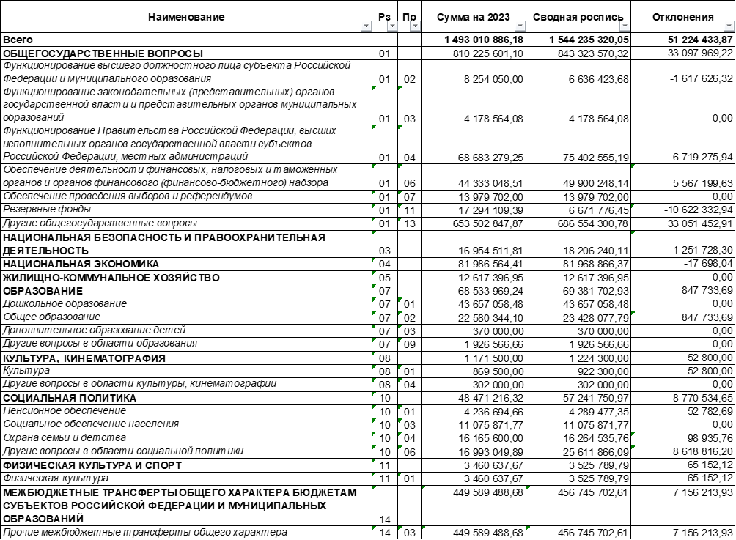

**1. По разделу «Общегосударственные вопросы» расходы увеличились на 33 097 969,22 рублей,** в том числе по следующим подразделам:

***1.1. По подразделу 0102 «Функционирование высшего должностного лица субъекта Российской Федерации и муниципального образования»*** расходы уменьшились на ***1 617 626,32 рублей.***

***1.2. По подразделу 0104 «Функционирование Правительства Российской Федерации, высших исполнительных органов государственной власти субъектов Российской Федерации, местных администраций»*** расходы увеличились на ***6 719 275,94 рублей.***

***1.3. По разделу 0106 «Обеспечение деятельности финансовых, налоговых и таможенных органов и органов финансового (финансово-бюджетного) надзора»*** расходы увеличились ***на 5 567 199,63 рублей.***

Увеличение бюджетных ассигнований на содержание органов местного самоуправления обусловлено, в основном, увеличением фондов оплаты труда, которое в свою очередь обусловлено индексацией оплаты труда, а также восстановлением сумм понесенных затрат на выплаты, предусмотренные ТК РФ и коллективными договорами.

***1.4. По подразделу 0111 «Резервные фонды»*** расходы уменьшились на ***10 622 332,94 рубля***, в том числе:

*1.4.1. Расходы в связи с проведением специальной военной операции* на сумму *5 050 884,57 рубля*, из которых:

*- 2 054 014,00 рублей* – выплата материальной помощи гражданам, изъявившим желание поступить на военную службу по контракту;

*- 1 240 903,00 рубля* – выплата социальной помощи семьям погибших в ходе проведения специальной военной операции;

*- 344 828,00 рублей* – выплата социальной помощи семье военнослужащего – участника СВО в связи со скоропостижной смертью несовершеннолетней дочери;

*- 1 316 384,57 рублей* – расходы на выплаты социальной помощи на ремонт жилья семьям военнослужащих – участников СВО;

*- 94 755,00 рублей* – компенсация затрат на проезд сына участника СВО после ранения.

Проведению специальной военной операции уделяется особое внимание. Одной из основных задач является поддержка семей, потерявших родных и близких.В своем Послании Президент отмечает, что семья каждого участника СВО должна быть в зоне постоянного внимания.До настоящего времени, из всех мер поддержки, обозначенных в Послании Президента, в администрации МО «Ленский район» организованы лишь бесплатный проезд участникам СВО и членам их семей, бесплатное питание в образовательных организациях, предоставление путевок в ДОБ «Алмаз». В остальных случаях, выплаты на протяжении 2023 года производились из резервного фонда в отсутствие какого-либо нормативного правового регулирования данного вопроса. К примеру, социальные выплаты на ремонт жилья семьям военнослужащих – участников СВО варьируются от 90 000,00 рублей до 514 000,00 рублей. При этом какие-либо документы-обоснования расходов отсутствуют.

*1.4.2. Расходы на выплаты социальной помощи гражданам в связи с лечением, обследованием, компенсацией проезда, ремонтом жилья* на сумму *3 065 044,00 рубля.*

К примеру, социальные выплаты варьируются от 20 000,00 рублей до 689 000,00 рублей. При этом какие-либо документы-обоснования расходов отсутствуют.

*1.4.3. Прочие расходы на сумму 2 506 404,37 рубля, из которых:*

*- 66 424,99 рубля* – увеличение бюджетных ассигнований на выплату муниципальной надбавки к пенсии лицам, замещавшим муниципальные должности и должности муниципальной службы, а также надбавки бывшим работникам бюджетных учреждений;

*- 80 000,00 рублей* – на оплату административных штрафов администрации МО «Ленский район» по причине неисполнения решения Ленского районного суда по приведению в соответствие с требованиями ГОСТ автодороги «Ленск-Витим-Пеледуй» (на участке Пеледуй-Витим);

*- 1 735 680,56 рублей* – выделение денежных средств Ленской общественной организации «Районный Совет ветеранов войны и труда» на благотворительную деятельность;

*- 489 147,00 рублей* – выделение денежных средств АО «Авиакомпания АЛРОСА» на оказание услуг по авиационной перевозке пассажиров, грузов и багажа;

*- 20 000,00 рублей* – выделение денежных средств ТСК «Румба» на поощрение спортсменов клуба;

*- 65 152,12 рублей* – на оплату выполнения работ по технологическому присоединению к электрическим сетям объекта: «Спортивный зал п. Пеледуй».

*- 50 000,00 рублей* – выделение денежных средств МБОУ «СОШ № 4 г. Ленска» в целях поощрения ученицы – призера всероссийской олимпиады школьников по технологии, в размере 25 000,00 рублей, а также учителя, в размере 25 000,00 рублей.

В ходе экспертизы установлено, что в соответствии с решением Районного Совета депутатов МО «Ленский район» от 27.05.2021 № 8-4 «О денежном поощрении лучших педагогических работников, классных руководителей, руководителей образовательных учреждений и лучших обучающихся образовательных учреждений муниципального образования «Ленский район»» ученику – призеру всероссийской олимпиады полагается денежная премия в размере 25 000,00 рублей, которая и была выплачена. При этом, указанным решением, выплата премии педагогу, подготовившему призера всероссийского уровня, не полагается. Однако, в нарушение указанного муниципального правового акта, и.о. главы Саморцевым Е.Г. было издано распоряжение от 14.12.2023 № 01-04-2574/3 «О выделении денежных средств», согласно которому МБОУ «СОШ № 4 г. Ленска» были выделены бюджетные ассигнования для выплаты премии не только педагогу, но и повторной выплаты премии ученице. Согласно ответу администрации от 09.04.2024 № 01-09-1637/4 решение о выплате премии из резервного фонда находится в сфере ответственности бывшего главы Ленского района Абильманова Ж.Ж.

КСО МО «Ленский район» в очередной раз обращает внимание, что Порядок использования бюджетных ассигнований резервного фонда администрации муниципального образования «Ленский район», утвержденный постановлением главы от 11.11.2011 № 12-03-001361/11 (далее – Порядок № 12-03-001361/11) не регламентирует случаи выплаты, сроки выплат, размеры выплат, перечень документов, обосновывающих выделение средств из резервного фонда физическим лицам, а также осуществление контроля за целевым использованием бюджетных средств, что, по мнению КСО МО «Ленский район», свидетельствует о широте дискреционных полномочий, позволяющих должностному лицу самостоятельно принимать решения и предоставляющих ему возможность применения исключений из общих правил.

Необходимо отметить, что в соответствии со ст. 81 БК РФ, средства резервных фондов местных администраций направляются на финансовое обеспечение непредвиденных расходов, в том числе на проведение аварийно-восстановительных работ и иных мероприятий, связанных с ликвидацией последствий стихийных бедствий и других чрезвычайных ситуаций, а также на иные мероприятия, предусмотренные порядком. То есть, резервный фонд – это часть средств бюджета, предназначенная для финансирования непредвиденных расходов, возникших внезапно и имеющих чрезвычайный характер.

***1.5. По подразделу 0113 «Другие общегосударственные расходы»*** расходы увеличились на ***33 051 452,91 рубля***, в том числе, в основном за счет выделения дополнительных бюджетных ассигнований на оплату труда работников администрации МО «Ленский район» (немуниципальных служащих), ФИНУ, МКУ «Централизованная бухгалтерия», МБУ «Гранит», обусловленного индексацией оплаты труда и восстановлением сумм понесенных затрат на выплаты, предусмотренные ТК РФ и коллективными договорами, а также за счет увеличения бюджетных ассигнований администрации МО «Ленский район» на проведение ремонтных работ на объекте «Склад № 36 РС (Я)» за счет остатков средств местного бюджета на 01.01.2023 в сумме – *16 154 193,95 рубля*.

**2. По разделу 0300 «Национальная безопасность и правоохранительная деятельность»** расходы увеличились **на 1 251 728,30 рублей.** Увеличение лимитов бюджетных обязательств МКУ «ЕДДС» обусловлено в основном увеличением фонда оплаты труда временных технических работников (делопроизводителей), трудоустроенных для организации работы в военном комиссариате Ленского района РС (Я) в соответствии с принятым трехсторонним Соглашением № 1/37/2022-К от 25.01.2022, а также увеличением фонда премирования и введением с 01.11.2023 года 0,25 штатной единицы специалиста по кадрам.

**3. По разделу 0400 «Национальная экономика»** расходы уменьшились **на 17 698,04 рублей.**

**4. По разделу 0700 «Образование»** расходы увеличились на **847 733,69 рубля,** в том числе по следующим подразделам:

***4.1. По подразделу 0702 «Общее образование»*** расходы увеличились на ***847 733,69 рубля***, в том числе, в основном:

– *892 385,00 рублей* – увеличение бюджетных ассигнований МКУ «РУО» на увеличение плана ФХД по МБОУ «СОШ № 3 г. Ленска» на организацию учебно-образовательной поездки детей в г. Харбин КНР;

– *698 340,00 рублей* – увеличение бюджетных ассигнований МКУ «РУО» на увеличение плана ФХД по МБОУ «СОШ № 4 г. Ленска» на увеличение стоимости основных средств;

– *(- 727 168,70) рублей* – уменьшение плана ФХД МБОУ «СОШ №3 г. Ленска», с целью увеличения программных расходов по организации школьного питания.

**5. По подразделу 0800 «Культура и кинематография»** расходы увеличились **на 52 800,00 рублей,** в том числе по следующим подразделам:

***5.1. По подразделу 0801 «Культура»*** *расходы увеличились* ***на 52 800,00 рублей,*** *из которых:*

– *52 800,00 рублей* – увеличение бюджетных ассигнований МКУК «Ленская межпоселковая централизованная библиотечная система» за счет спонсорской помощи ООО «Газпром добыча Ноябрьск» на приобретение основных средств.

**6. По разделу 1000 «Социальная политика»** расходы увеличились на **8 770 534,65 рубля,** в том числе по следующим подразделам:

***6.1. По подразделу 1001 «Пенсионное обеспечение»*** расходы увеличились на ***52 782,69 рубля***, из которых:

– *52 782,69 рублей* – увеличение бюджетных ассигнований на выплату муниципальной надбавки к пенсии лицам, замещавшим муниципальные должности и должности муниципальной службы за счет средств резервного фонда.

***6.2. По подразделу 1004 «Охрана семьи и детства»*** расходы увеличились на ***98 935,76 рубля***, из которых:

– *98 935,76 рублей* – увеличение бюджетных ассигнований на выплату социальной помощи за счет резервного фонда.

***6.3. По подразделу 1006 «Другие вопросы в области социальной политики»*** расходы увеличились на ***8 618 816,20 рублей***, из которых:

– *8 009 107,57 рублей* – увеличение бюджетных ассигнований на оказание социальной помощи, в связи с заболеваниями, сложной жизненной ситуацией, пожаром, поддержкой участников СВО за счет средств резервного фонда.

* 1. Анализ изменений бюджета МО «Ленский район» по программным расходам

В таблице 6 представлены отклонения показателей по программным расходам, содержащихся в решении о бюджете и показателей, содержащихся в сводной бюджетной росписи по расходам и источникам финансирования дефицита бюджета по состоянию на 31.12.2023 на общую сумму (- 24 849 378,61) рублей.

**1. По муниципальной программе «Развитие культуры Ленского района»** расходы увеличились на **3 095 955,65 рублей** и составили **246 990 022,42 рубля.**

Увеличение бюджетных ассигнований обусловлено, в основном, увеличением фонда оплаты труда в связи с индексацией, оплаты труда, а также восстановлением сумм понесенных затрат на выплаты, предусмотренные ТК РФ и коллективными договорами.

Таблица 6

**Отклонения по программным расходам**

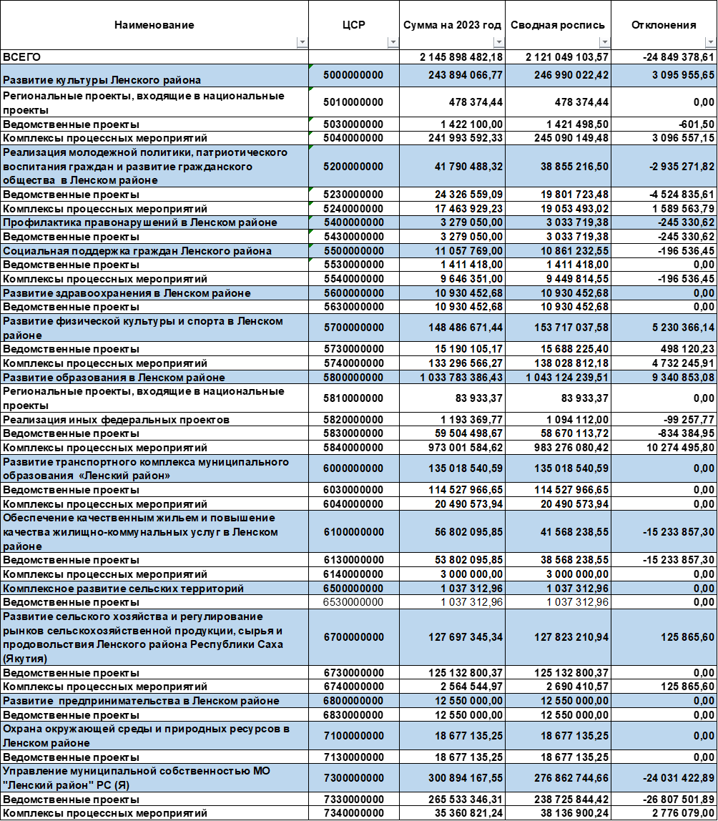

**2. По муниципальной программе «Реализация молодежной политики, патриотического воспитания граждан и развитие гражданского общества в Ленском районе»** расходы уменьшились на **2 935 271,82 рублей,** из которых:

***- (- 4 485 964,11) рубля*** – оптимизация расходов по постановлению и.о. главы от 16.10.2023 № 01-03-593/3 «Об определении источников для дополнительной потребности в бюджетных ассигнованиях муниципальных учреждений муниципального образования «Ленский район» в 2023 году»;

***- 837 247,79 рублей*** – увеличение бюджетных ассигнований фонда оплаты труда МКУ «Комитет по молодежной и семейной политике» в связи с индексацией оплаты труда, а также восстановлением сумм понесенных затрат на выплаты, предусмотренные ТК РФ и коллективными договорами;

***- 752 316,00 рублей*** – увеличение фонда оплаты труда МКУ «Комитет по молодежной и семейной политике» за счет средств резервного фонда на выплату годовой премии.

В ходе экспертизы установлено, что 26.12.2023 в адрес главы администрации МО «Ленский район» руководителем МКУ «Комитет по молодежной и семейной политики» было направлено обращение № 01-27-402/23, согласно которому руководитель учреждения просит дополнительное финансирование для выплаты премии по итогам работы в размере 100 % исходя из месячного заработка и фактически отработанного времени, обосновывая это проведением таких мероприятий в течение 2023 года, как:

- профориентационный форум «ПРОФстандарт»;

- молодежная площадка на районном празднике «Ысыах»;

- гражданские выходные,

в то время как они включены в календарный план мероприятий учреждения (июнь – п. 2, ноябрь – п. 2 и п. 7) и были проведены наряду с другими мероприятиями в рамках уставной деятельности учреждения.

Кроме того, в соответствии с п. 2.10 Положения о премировании работников муниципальных учреждений МО «Ленский район» РС (Я), утвержденного постановлением от 30.04.2019 № 01-03-416/9, премия по итогам работы за год выплачивается только **при наличии экономии фонда оплаты труда.** Однако, в нарушение вышеуказанного Положения,главой принято решение – распоряжение главы от 27.12.2023 № 01-04-2721/3 «О выделении денежных средств» МКУ «Комитет по молодежной и семейной политике», что по мнению КСО МО «Ленский район» является не только неправомерным, но и нарушает один из основных принципов правового регулирования трудовых отношений, закрепленных в ст. 2 ТК РФ – запрещение дискриминации в сфере оплаты труда.

**3. По муниципальной программе «Профилактика правонарушений в Ленском районе»** расходы уменьшились на **245 330,62 рублей,** из которых:

***- (- 245 330,62) рублей*** – оптимизация расходов по постановлению и.о. главы от 16.10.2023 № 01-03-593/3 «Об определении источников для дополнительной потребности в бюджетных ассигнованиях муниципальных учреждений муниципального образования «Ленский район» в 2023 году».

**4. По муниципальной программе «Социальная поддержка граждан Ленского района»** расходы уменьшились на **196 536,45 рублей.** Уменьшение расходов обусловлено, в основном, оптимизацией расходовпо постановлению и.о. главы от 16.10.2023 № 01-03-593/3 «Об определении источников для дополнительной потребности в бюджетных ассигнованиях муниципальных учреждений муниципального образования «Ленский район» в 2023 году».

**5. По муниципальной программе «Развитие физической культуры и спорта в Ленском районе»** расходы увеличились на **5 230 366,14 рублей:**

Увеличение бюджетных ассигнований обусловлено, в основном, увеличением фонда оплаты труда на 3 287 741,52 рубль в связи с индексацией оплаты труда, а также восстановлением сумм понесенных затрат на выплаты, предусмотренные ТК РФ и коллективными договорами, а также выделением дополнительных бюджетных ассигнований на приобретение буранов (2 шт.) и укладчика лыжных трасс в общей сумме 1 468 204,00 рубля.

**6. По муниципальной программе «Развитие образования в Ленском районе»** расходы увеличились на **9 340 853,08 рублей.** Увеличение расходов обусловлено, в основном:

- увеличением бюджетных ассигнований на оплату труда работников образовательных учреждений в связи с индексацией оплаты труда, а также восстановлением сумм понесенных затрат на выплаты, предусмотренные ТК РФ и коллективными договорами.

- увеличением расходов на оплату услуг по организации школьного питания.

**7. По муниципальной программе «Обеспечение качественным жильем и повышение качества жилищно-коммунальных услуг в Ленском районе»** расходы уменьшились на **15 233 857,30 рублей.** Уменьшение расходов обусловлено, в основном, оптимизацией расходовпо постановлению и.о. главы от 16.10.2023 № 01-03-593/3 «Об определении источников для дополнительной потребности в бюджетных ассигнованиях муниципальных учреждений муниципального образования «Ленский район» в 2023 году».

**8. По муниципальной программе «Развитие сельского хозяйства и регулирование рынков сельскохозяйственной продукции, сырья и продовольствия Ленского района Республики Саха (Якутия)»** расходы увеличились на **125 865,60 рублей,** из которых:

***- 125 865,60 рублей*** –увеличение бюджетных ассигнований по фонду оплаты труда МКУ «УСХ» с целью восстановления средств, ранее направленных на командировочные расходы.

**9. По муниципальной программе «Управление муниципальной собственностью МО «Ленский район» РС(Я)»** расходы уменьшились на **24 031 422,89 рубля** и составили **276 862 744,66 рубля** против уточненного плана **– 300 894 167,55 рублей,** из которых:

– ***(- 10 000 000,00) рублей*** – уменьшение бюджетных ассигнований с целью увеличения фонда оплаты труда МБУ «Гранит»;

– ***(- 13 505 579,52) рублей –*** уменьшение бюджетных ассигнований на реализацию МП «Управление муниципальной собственностью МО «Ленский район» РС (Я)» в целях увеличения расходов по непрограммным статьям.

Выявленные отклонения по программным и непрограммным расходам произведены в соответствии со ст. 217 БК РФ, а также распоряжением главы от 14.03.2023 № 01-04-392/3 «О дополнительных основаниях внесения изменений в сводную бюджетную роспись муниципального образования «Ленский район» в 2023 году (в редакции распоряжений от 05.12.2023 № 01-04-2469/3, от 26.12.2023 № 01-04-2688/3).

* 1. Изменения бюджета МО «Ленский район» по расходам за счет межбюджетных трансфертов

В таблице 7 представлены отклонения показателей по межбюджетным трансфертам, получаемым из других бюджетов бюджетной системы Российской Федерации, содержащихся в решении о бюджете и показателей, содержащихся в сводной бюджетной росписи по расходам и источникам финансирования дефицита бюджета по состоянию на 31.12.2023 на общую сумму 61 869 673,51 рубля.

Таблица 7

**Отклонения по расходам за счет средств, получаемых**

**из других бюджетов бюджетной системы Российской Федерации муниципальным образованием «Ленский район»**

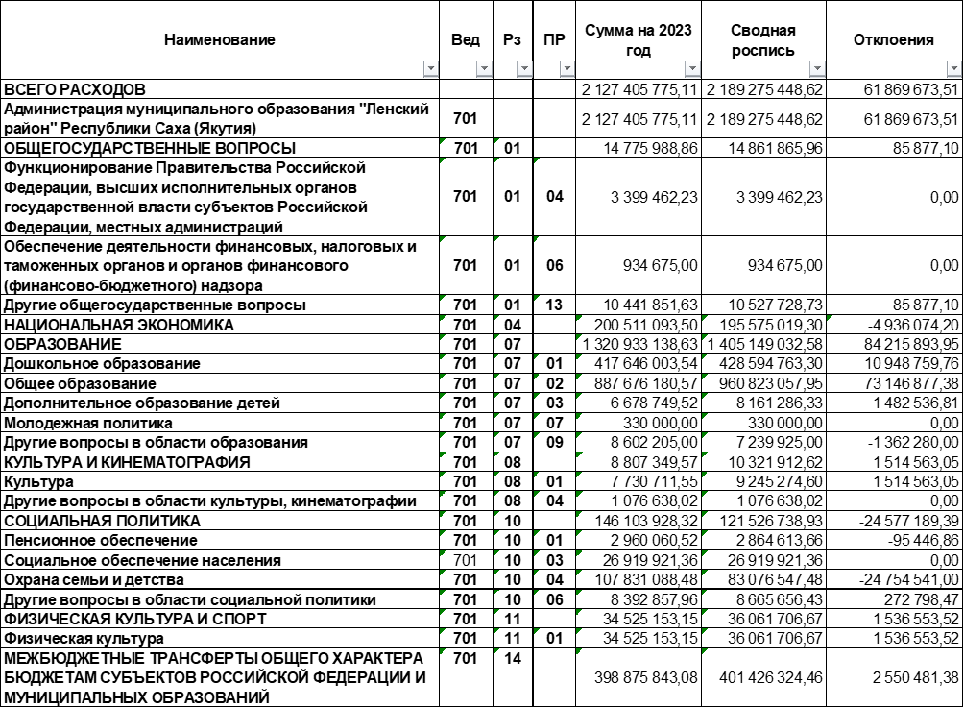

В таблице 8 представлены отклонения по источникам финансирования дефицита бюджета.

Таблица 8

**Отклонения по источникам финансирования дефицита бюджета**



Как свидетельствует таблица 8, дефицит бюджета увеличился на 26 163 965,26 рублей и составил 883 148 198,78 рублей, что соответствует ограничениям, установленным ст. 92.1 БК РФ.

# Анализ исполнения основных показателей бюджета муниципального образования «Ленский район» за 2023 год

В таблице 9 представлено исполнение бюджета муниципального образования «Ленский район» за 2023 год по доходам и расходам. Бюджет исполнен с дефицитом, в размере 2 748 228,97 рублей.

Таблица 9



1. Анализ исполнения бюджета муниципального образования «Ленский район» по доходам

Как свидетельствует таблица 9, исполнение бюджета по доходам за 2023 год составило 5 359 424 294,02 рубля, что составляет 107,8 % от плана – 4 971 411 673,46 рубля. По сравнению с 2022 годом доходов поступило больше на 928 682 196,53 рублей, или на 20,96 %, что обусловлено, в основном, увеличением собственных доходов.

Исполнение бюджета по собственным доходам составило 3 214 273 012,87 рублей, что составляет 60,0 % от общей суммы доходов. Рост собственных доходов относительно 2022 года составил 26,22 %, или на 667 760 613,20 рублей больше, что в свою очередь обусловлено увеличением как налоговых, так и неналоговых доходов, из которых:

- поступление налога на доходы физических лиц в 2023 году возросло на 15,37 % и составило – 2 408 168 082,79 руб. (в 2022 году поступило – 2 087 295 473,87 руб.);

- поступление доходов от использования имущества, находящегося в государственной и муниципальной собственности в 2023 году исполнено на 138,08 % и составило – 310 698 956,49 рублей. Исполнение указанных доходов в 2022 году составило всего 45 529 946,19 рублей (11,4 % от плановых значений), что было обусловлено не поступлением доходов в виде прибыли, приходящейся на доли в уставных (складочных) капиталах хозяйственных товариществ и обществ, или дивидендов по акциям, принадлежащим муниципальным районам, а именно невыплатой дивидендов ПАО АК «АЛРОСА».

Также на увеличение собственных доходов в 2023 году повлияло поступление сумм штрафов в размере 132 379 718,12 рублей при плановых значениях – 39 604 387,84 руб. Для сравнения, в 2022 году, исполнение по данному виду доходов составило – 19 145 422,65 рубля.

Исполнение бюджета муниципального образования «Ленский район» по доходам за 2023 год представлено ниже, в таблице 10.

Таблица 10

**Исполнение бюджета МО «Ленский район» за 2023 год по доходам**



В структуре **собственных доходов** наибольший удельный вес занимают **налоговые доходы** – 83,18 %, исполнение по которым составило 2 673 514 964,11 рубля при уточненном плане – 2 459 349 741,35 рубль, или 108,71 %.

Наибольший удельный вес в структуре собственных доходов занимает ***налог на доходы физических лиц*** – 74,92 %. При плане 2 192 375 178,94 рублей, фактическое исполнение составило 2 408 168 082,79 рубля или 109,84 %. Основную долю поступлений 85,9 % или 2 069 305 567,84 рублей обеспечивают предприятия нефтегазового комплекса, среди которых крупнейшим налогоплательщиком является ОАО «Сургутнефтегаз», обеспечивший в 2023 году поступления в сумме 775 542 211,47 рублей.

От предприятий, участвующих в мегапроектах «Чаяндинское нефтегазоконденсатное месторождение» и «Сила Сибири», в бюджет района за 2023 год поступило 1 129 395 701,06 рубль. По данным предприятиям наблюдается увеличение поступлений, обусловленное расширением работ и заключением новых контрактов подрядчиками, занятыми в данных мегапроектах. Поступления налога от генеральных подрядчиков составили: от ООО «Газпром добыча Ноябрьск» – 113 846 237,20 руб., от ООО «Газпром трансгаз Томск» – 23 076 670,20 руб. Также на рост поступлений налога на доходы физических лиц за 2023 год повлияли отчисления с заработной платы работников таких крупных предприятий, как ООО «ГасАртСтрой» – 169 771 326,32 руб. (с 01.07.2023 поступления отсутствуют ввиду реорганизации данного предприятия в форме присоединения его к АО «Стройтранснефтегаз»), АО «Стройтранснефтегаз» – 354 712 774,22 руб. (увеличение поступлений за счет слияния с ООО «ГасАртСтрой»), ООО «Газпром бурение» – 47 847 635,15 руб., АО «Ленгазспецстрой» – 24 627 228,15 руб. и других.

В общем объеме поступлений налога на доходы физических лиц доля предприятий, занятых в мегапроектах «Чаяндинское НКГМ» и «Сила Сибири» составило 46,9 %.

От предприятий, занятых в мегапроекте – нефтепровод «Восточная Сибирь-Тихий океан», за 2023 год поступили отчисления в сумме 136 102 018,06 рублей. По данным предприятиям отмечается рост поступлений на 20 511 044,37 рубля, или на 17,7 %, в основном за счет таких предприятий, как: ООО «Востокнефтепровод» – 119 513 080,75 рублей, ООО «Таас-Юрях Нефтегазодобыча» – 7 176 001,50 рубль, ОАО «ВЧНГ» – 5 212 301,60 рубль и других. По некоторым предприятиям наблюдается снижение поступлений, связанное с окончанием работ: ООО «Велесстрой», ООО «Транснефтьфинанс», Строительный участок № 10, ОАО «Сибтрубопроводстрой», ООО «ЦУП ВСТО». Доля отчислений в общем объеме НДФЛ по предприятиям, занятым на мегапроекте «ВСТО» составляет 5,6 %.

От предприятий группы АК «АЛРОСА» (ПАО) в бюджет района поступило 28 265 637,25 рублей, что на 3 374 554,74 руб. больше (13,6 %) относительно 2022 года.

От предприятий бюджетной сферы за 2023 год поступления составили 85 298 984,65 рубля. В сравнении с 2022 годом поступления увеличились на 15 404 846,40 рублей, или на 22,0 %, что обусловлено увеличением фонда оплаты труда в соответствии с Постановлением Правительства РС(Я) от 11.02.2023 № 53 «Об увеличении фонда оплаты труда отдельных категорий работников бюджетной сферы Республики Саха (Якутия) в 2023 году», Постановлением Правительства РС(Я) от 12.04.2023 № 163 «О повышении оплаты труда работников учреждений бюджетной сферы Республики Саха (Якутия) в 2023 году», повышением оплаты труда квалифицированных профессий рабочих, общеотраслевых должностей специалистов и служащих в целях обеспечения объективной дифференциации в оплате труда, повышением уровня минимального размера оплаты труда в соответствии с федеральным законодательством.

По прочим предприятиям (в том числе индивидуальные предприниматели и физические лица) поступления составили 203 562 706,41 рублей.

Второе место в структуре налоговых доходов занимают ***налоги на совокупный доход*** – 5,31 %. При плане 211 387 090,00 рублей, фактическое исполнение составило 170 747 204,72 рубля или 80,77 %. В сравнении с 2022 годом наблюдается снижение поступлений на 23 730 674,29 рубля, или на 12,2 %. Невыполнение плановых значений сложилось:

– *по налогу, взимаемому в связи с применением упрощенной системы налогообложения* при плане 200 182 000,00 рублей поступило 166 289 924,35 рубля или 83,07 %. Снижение поступлений связано с предоставлением пониженных налоговых ставок всем налогоплательщикам в соответствии с налоговой политикой Республики Саха (Якутия) в 2023 году;

- *по налогу, взимаемому в связи с применением патентной системы налогообложения,* поступило 3 859 072,27 рубля при утвержденных плановых значениях – 10 307 500,00 рублей, что составило 37,44 %. Снижение поступлений обусловлено уменьшением суммы патентов на суммы уплаченных страховых взносов, а также переносом сроков уплаты патента за 2023 год.

*По единому сельскохозяйственному налогу* план поступлений перевыполнен более чем в 2 раза, или на 1 050 940,41 рублей. При плановых значениях – 897 590,00 рублей поступило – 1 948 530,41 рублей. Рост поступлений в 2023 году обусловлен предоставлением уточненных деклараций за предыдущие периоды.

Третье место в структуре налоговых доходов занимают поступления ***налогов, сборов и регулярных платежей за пользование природными ресурсами,*** доля которых в общем объеме собственных доходов составляет 2,24 %. Фактическое исполнение составило 72 029 844,90 рубля, при плане 34 496 000,00 рублей, перевыполнение годовых плановых значений более, чем в 2 раза. В сравнении с 2022 годом увеличение поступлений на 19 981 793,93 рублей или на 38,4 %.

Фактическое исполнение по***налогам на товары (работы, услуги), реализуемые на территории Российской Федерации****,* составило 14 479 314,12 рублей или 116,40 % от запланированного объема – 12 439 472,41 рубля.

Годовой план поступлений по ***государственной пошлине*** составил – 8 408 000,00 рублей, и выполнен на 99,77 % – 8 388 616,93 рублей. Указанная сумма поступила, в основном, по государственной пошлине по делам, рассматриваемым в судах общей юрисдикции, мировыми судьями.

По **неналоговым доходам** годовой план исполнен на 147,75 %, при годовых плановых значениях 365 984 140,93 рублей поступило 540 758 048,76 рублей.

Основную долю в структуре неналоговых доходов за 2023 год – 9,67 % от общей суммы собственных доходов, составили поступления ***доходов от использования имущества, находящегося в государственной и муниципальной собственности***. При уточненном плане 225 005 750,00 рублей, исполнение составило 310 698 956,49 рублей или 138,08 %. Перевыполнение плановых значений произошло, в основном, за счет:

- *доходов в виде прибыли, приходящейся на доли в уставных (складочных) капиталах хозяйственных товариществ и обществ, или дивидендов по акциям, принадлежащим муниципальным районам,* поступивших в сумме 277 632 733,95 рубля, что на 92 032 733,95 рубля, или на 49,6 %, больше плана – 185 600 000,00 рублей.

По *доходам, получаемым в виде арендной либо иной платы за передачу в возмездное пользование государственного и муниципального имущества (за исключением имущества бюджетных и автономных учреждений, а также имущества государственных и муниципальных унитарных предприятий, в том числе казенных)* наблюдается невыполнение плана. Доходы поступили в сумме 33 000 384,05 рубля, что составило 83,75 % от годовых плановых значений – 39 405 750,00 рублей.

На общее перевыполнение плана по доходам повлияли поступления сумм ***штрафов, санкций,*** ***возмещение ущерба,*** которые при плановых значениях – 39 604 387,84 рублей, исполнены в сумме 132 379 718,12 рублей, что на 92 775 330,28 рублей больше (334,26 %).

Поступление ***доходов от оказания платных услуг и компенсации затрат государства*** составило 79 966 392,52 рубля, при плане 80 901 766,72 рублей, или 98,84 %.

Поступление ***платежей при пользовании природными ресурсами*** составило 12 034 895,78 рублей, при плане 16 632 236,37 рублей, или 72,36 %.

Поступление ***доходов от продажи материальных и нематериальных активов*** составило 5 553 885,85 рублей, при плане 3 840 000,00 рублей, или 144,63 %.

**Безвозмездные поступления** при уточненном плане 2 146 077 791,18 рубль, фактически на конец года были исполнены в сумме 2 145 151 281,15 рубль, то есть на 99,96 %, в том числе:

- дотации бюджетам муниципальных районов на поддержку мер по сбалансированности бюджетов исполнены на 100 %;

- субсидии бюджетам бюджетной системы Российской Федерации (межбюджетные субсидии) исполнены на 99,86 %;

- субвенции бюджетам субъектов Российской Федерации и муниципальных образований исполнены на 99,83 %;

- иные межбюджетные трансферты – 95,57 %;

- прочие безвозмездные поступления – 100,0%;

- доходы от возврата бюджетными учреждениями остатков субсидий прошлых лет – 107,17 %;

- доходы от возврата прочих остатков субсидий, субвенций и иных межбюджетных трансфертов, имеющих целевое назначение, прошлых лет из бюджетов поселений составили – 174,04 %;

- возврат остатков субсидий, субвенций и иных межбюджетных трансфертов, имеющих целевое назначение, прошлых лет из бюджетов муниципальных районов составили (- 72 009 672,90) рубля или 100,17 %.

2. Анализ исполнения бюджета муниципального образования «Ленский район» по расходам

Исполнение бюджета района за 2023 год по расходам представлено в таблице 9. Как свидетельствует таблица 9 расходы были исполнены в сумме 5 362 172 522,99 рублей или 91,5 % от плана – 5 854 559 872,24 рубля, в том числе:

* 3 294 627 040,75 рублей – за счет средств местного бюджета, в т.ч.:
* *1 853 046 248,79 рублей, или 56 %* – программные расходы;
* *1 441 580 791,96 рублей, или 43 %* – непрограммные расходы;
* 2 067 545 482,24 рубля – за счет средств иных бюджетов бюджетной системы.

2.1. Анализ исполнения бюджета МО «Ленский район» по непрограммным расходам

Ниже, в таблице 11, представлено исполнение бюджета за счет средств местного бюджета МО «Ленский район» по непрограммным расходам.

Таблица 11



Как свидетельствует таблица 11, непрограммные расходы, при плане 1 544 235 320,05 рублей исполнены на 93 %, или в размере 1 441 580 791,96 рубль, что на 102 654 528,09 рублей меньше плановых значений.

**Раздел 0100 «Общегосударственные вопросы».** Расходы, при плане **843 323 570,32 рублей** исполнены на 98 %, или в размере **826 469 143,90 рубля,** что на **16 854 426,42 рублей** меньше плановых значений.

Расходы по данному разделу включают в себя расходы на содержание главы МО «Ленский район», Районного Совета депутатов МО «Ленский район», Администрации МО «Ленский район», Контрольно-счетного органа МО «Ленский район», Финансового управления, резервный фонд, а также другие общегосударственные вопросы.

Неисполнение в сумме ***16 854 426,42*** рублей сложилось, в основном, по следующим подразделам:

– ***2 044 933,82 рубля*** – ***по подразделу 0104*** «***Функционирование Правительства Российской Федерации, высших исполнительных органов государственной власти субъектов Российской Федерации, местных администраций»*** по причине наличия вакансий по состоянию на 01.01.2024, заключения муниципальных контрактов, исполнение которых ожидается в 2024 году.

– ***6 671 776,45 рублей*** – остаток бюджетных ассигнований ***по подразделу 0111*** ***«Резервные фонды»***.

В ходе экспертизы установлено, что в отчетном году расходы за счет средств резервного фонда составили 63 328 223,55 рубля, из которых:

*- 20 332 605,70 рублей* – субсидии МУП «Ленский молокозавод»;

*- 13 346 060,56 рублей* – пожертвования Ленской общественной организации «Районный Совет ветеранов войны и труда», из которых 13 280 380,00 рублей направлены на нужды СВО;

*- 14 171 781,52 рубль* – выплаты в связи с проведением специальной военной операции;

*- 5 376 110,00 рубль* – социальные выплаты гражданам;

*- 10 101 665,77 рублей –* прочие расходы.

– ***7 817 451,74 рубль*** – ***по подразделу 0113*** «***Другие общегосударственные вопросы».***

Неисполнение расходов обусловлено в основном следующими причинами:

- неосвоением средств на оплату обучения по линии ПАО «Сургутнефтегаз» в сумме 1 413 931,00 рубль, по причине отсутствия заявок;

- заключением муниципального контракта на поставку электроэнергии объекта «Склад № 36» на сумму 1 000 000,00 рублей, оплата по которому ожидается в 2024 году;

- экономией по итогам торгов на изготовление и поставку наручных часов для нужд администрации; на изготовление и поставку нагрудных знаков «Почетный гражданин Ленского района»; на выполнение работ по складу № 36, 37 на сумму порядка 650 000,00 рублей;

- остатком бюджетных ассигнований МКУ «Бизнес-инкубатор» в размере 1 494 012,27 рублей в связи с экономией по коммунальным расходам, а также экономией фонда оплаты труда;

- остатком бюджетных ассигнований МКУ «Централизованная бухгалтерия» в размере 950 336,09 рублей.

Расходы по данному разделу помимо расходов на содержание МБУ «Гранит», МКУ «Централизованная бухгалтерия», МКУ «Бизнес-инкубатор», МКУ «Архив», содержание немуниципальных служащих администрации МО «Ленский район», включают в себя также прочие расходы, среди которых необходимо выделить следующие:

***- 34 998 007,12 рублей*** – пожертвование денежных средств на благотворительную деятельность Ленской общественной организации «Районный Совет ветеранов войны и труда».

По мнению КСО МО «Ленский район», выделение бюджетных ассигнований Ленской общественной организации «Районный Совет ветеранов войны и труда» из бюджета МО «Ленский район» в виде пожертвования является незаконным по следующим основаниям:

- Федеральным законом от 11.08.1995 № 135-ФЗ «О благотворительной деятельности и добровольчестве (волонтерстве)» не предусмотрено ведение благотворительной деятельности органами местного самоуправления – в Законе определены только возможные формы поддержки благотворительной деятельности, осуществляемой другими организациями.

- в соответствии с п. 5 ст. 31.1 Федерального закона от 12.01.1996 № 7-ФЗ «О некоммерческих организациях» оказание финансовой поддержки социально ориентированным некоммерческим организациям может осуществляться в соответствии с законодательством Российской Федерации за счет бюджетных ассигнований местных бюджетов путем предоставления субсидий.

- бюджетное законодательство Российской Федерации позволяет при формировании бюджета предусматривать бюджетные ассигнования на предоставление некоммерческим организациям субсидий в соответствии с пунктами 2 и 4 статьи 78.1 БК РФ на весь срок формирования бюджета и, соответственно, заключать соглашения о предоставлении таких субсидий на три года в пределах доведенных до соответствующего получателя бюджетных средств лимитов бюджетных обязательств на указанные цели. Порядок предоставления указанных субсидий из местных бюджетов, если данный порядок не определен решением о бюджете, устанавливается соответственно муниципальными правовыми актами местной администрации, которые должны соответствовать общим требованиям, установленным Правительством Российской Федерации.

Таким образом, бюджетное законодательство предусматривает поддержку некоммерческих организаций путем предоставления субсидий.

На основании вышеизложенного, КСО МО «Ленский район» приходит к выводу, что договоры пожертвования на общую сумму 34 998 007,12 рублей, заключены в нарушение действующего законодательства.

Учитывая тот факт, что указанные расходы связаны с проведением специальной военной операции, они должны отражаться по разделу 0200 «Национальная оборона», с целью реализации Постановления № 1745, в соответствии с которым исполнительные органы или муниципалитеты за счет средств своих бюджетов (кроме субвенций) могут осуществлять закупки по заявкам уполномоченных органов Минобороны (органы военного управления, военные округа или территориальные органы, в том числе военкоматы). Товары, результаты работ или услуг безвозмездно должны передаваться в федеральную собственность по акту приема-передачи.

**Раздел 0300 «Национальная безопасность и правоохранительная деятельность».** Расходы, при плане **18 206 240,11 рублей** исполнены в сумме **15 744 144,23 рубля** или на 86,48 %.

По данному разделу отражены расходы на содержание МКУ «ЕДДС» МО «Ленский район», а также на мероприятия по защите населения и территории от чрезвычайных ситуаций природного и техногенного характера, гражданской обороны.

Неисполнение в сумме ***2 462 095,88 рублей*** – ***по подразделу 0310*** ***«Защита населения и территории от чрезвычайных ситуаций природного и техногенного характера, пожарная безопасность»*** обусловлено отсутствием расходов по предупреждению и ликвидации последствий чрезвычайных ситуаций и стихийных бедствий природного и техногенного характера из-за отсутствия угроз.

**Раздел 0400 «Национальная экономика».** Расходы, при плане **81 968 866,37 рублей** исполнены в сумме **81 728 866,37 рублей** или на 99,7%.

Расходы по данному разделу включают в себя доплату специалистам, выполняющим государственные полномочия по сельскому хозяйству; денежное вознаграждение за добычу волков; субсидии МУП «Ленский молокозавод».

В отчетном 2023 году в пользу МУП «Ленский молокозавод» были перечислены субсидии на общую сумму ***75 611 829,92*** рубля, из которых:

***1. За счет средств резервного фонда:***

- 5 003 630,46 рублей по Соглашению № 11-11-127/3 от 09.03.2023;

- 9 311 815,00 рублей по Соглашению № 11-11-337/3 от 13.06.2023;

- 6 017 160,24 рублей по Соглашению № 11-11-359/3 от 29.06.2023.

***2. За счет средств АК «АЛРОСА» (ПАО):***

- 8 450 000,00 рублей по Соглашению № 11-11-227/3 от 21.04.2023;

***3. За счет уменьшения расходов, зарезервированных на развитие и поддержку поселений:***

- 16 829 224,22 рубля – на приобретение основных средств для реализации проекта «Овощехранилище».

***4. Средства предусмотрены решением о бюджете:***

- 30 000 000,00 рублей – на формирование стратегического запаса в целях гражданской обороны.

Действующее законодательство не запрещает предоставлять муниципальным унитарным предприятиям субсидии, в том числе за счет средств резервного фонда в порядке, установленном муниципальными правовыми актами местной администрации, которые, в соответствии с п. 3 ст. 78 БК РФ должны соответствовать общим требованиям № 1492[5] (далее – Общие требования).

Согласно Общим требованиям, в правовом акте указываются категории и (или) критерии отбора получателей субсидий, имеющих право на получение субсидий, отбираемых исходя из указанных критериев (за исключением случаев, предусмотренных пп. «г» п. 3 Общих требований). Подпунктом «г» пункта 3 названных Общих требований установлено, что наименование получателя субсидии может быть указано в правовом акте в случае, если он определен, в том числе решением местной администрации в целях использования резервного фонда.

В ходе экспертизы установлено, что:

* Субсидии, источником финансирования которых явились средства резервного фонда на общую сумму 20 332 605,70 рублей, были предоставлены в соответствии с постановлением и.о. главы МО «Ленский район» от 14.04.2022 № 01-03-204/3[6] (далее – Порядок № 01-03-204/3), которое регламентирует предоставление субсидий МУП «Ленский молокозавод» и МУП «Центральная районная аптека» на финансовое обеспечение планируемых затрат, связанных с деятельностью предприятий за счет средств резервного фонда.

Необходимо отметить, что в соответствии со ст. 81 БК РФ, средства резервных фондов местных администраций направляются на финансовое обеспечение непредвиденных расходов, в том числе на проведение аварийно-восстановительных работ и иных мероприятий, связанных с ликвидацией последствий стихийных бедствий и других чрезвычайных ситуаций, а также на иные мероприятия, предусмотренные порядком. То есть, резервный фонд – это часть средств бюджета, предназначенная для финансирования непредвиденных расходов, возникших внезапно и имеющих чрезвычайный характер.

На основании вышеизложенного, КСО МО «Ленский район» приходит к выводу, что Порядок № 01-03-204/3 противоречит действующему законодательству, поскольку:

- затраты муниципальных унитарных учреждений МО «Ленский район», связанные с деятельностью предприятий осуществляемые в рамках уставной деятельности, не являются непредвиденными, не носят чрезвычайный характер и не отвечают условиям расходования средств резервного фонда;

- условиями Порядка № 01-03-204/3 не определены как конкретный получатель субсидии, так и критерии отбора получателей субсидии. В случае если конкретный получатель субсидии не определен, в нормативном акте должны быть определены критерии отбора получателей субсидии.

Таким образом, учитывая, что Порядок № 01-03-204/3 противоречит действующему законодательству, предоставление субсидий МУП «Ленский молокозавод» на общую сумму 20 332 605,70 рублей является неправомерным. Кроме того, действия администрации МО «Ленский район», нарушают антимонопольное законодательство – ч. 1 ст. 15 Федерального закона от 26.07.2006 № 135-ФЗ «О защите конкуренции» (далее – федеральный закон № 135-ФЗ), которой установлен запрет на принятие органами местного самоуправления актов и (или) осуществление действий (бездействий), которые приводят или могут привести к недопущению, ограничению, устранению конкуренции.

* Субсидия, источником финансирования которой явились средства, зарезервированные на развитие и поддержку поселений в сумме 16 829 224,22 рубля, была предоставлена в соответствии с постановлением главы от 12.04.2022 № 01-03-196/2[7] (далее – Порядок № 01-03-196/2) и направлена на приобретение основных средств для реализации проекта «Овощехранилище».

КСО МО «Ленский район» в своем заключении на проект решения[8] от 14.12.2023 № 01-14/24 указывал, что Порядок № 01-03-196/2 противоречит действующему законодательству, и как следствие предоставление данной субсидии является неправомерным и нарушает антимонопольное законодательство, поскольку анализ субъектного состава получателей субсидий по Порядку № 01-03-196/2 свидетельствует о том, что им установлены не категории, а конкретные получатели субсидий из бюджета МО «Ленский район» - муниципальные унитарные предприятия. Отбор изначально был объявлен среди определённой категории с организационно-правовой формой – МУП, что свидетельствует об ограничении в допуске к участию в Отборе. По данному факту материалы проверки направлены в УФАС по РС(Я), которым в настоящее время проводится внеплановая проверка.

По мнению КСО МО «Ленский район», администрация МО «Ленский район», либо КИО МО «Ленский район» должны были самостоятельно выступить Заказчиком по закупке необходимого оборудования в целях оснащения овощехранилища в соответствии с Федеральным законом от 05.04.2013 № 44-ФЗ «О контрактной системе в сфере закупок товаров, работ, услуг для обеспечения государственных и муниципальных нужд» (далее – федеральный закон № 44-ФЗ), и в дальнейшем, в соответствии с действующим законодательством, передать его заготовительной организации по закупу картофеля и овощей открытого грунта, наряду с помещением – объектом недвижимого имущества с назначением «Овощехранилище», расположенным по адресу: г. Ленск, ул. Победы 109, который в настоящее время находится в казне МО «Ленский район». Учитывая тот факт, что оборудование было приобретено МУП «Ленский молокозавод» за счет субсидии в целях оснащения овощехранилища, администрацией должны быть проведены мероприятия по изъятию его в казну МО «Ленский район».

Исходя из вышеизложенного общая сумма субсидий, предоставленная МУП «Ленский молокозавод» на финансовое обеспечение затрат, связанных с деятельностью предприятия, составила 28 782 605,70 рублей, что свидетельствует о том, что в нарушение ч. 1 ст. 2, ст. 3 Федерального закона от 14.11.2002 № 161-ФЗ «О государственных и муниципальных унитарных предприятиях», предприятие фактически содержится за счет средств бюджета муниципального образования «Ленский район», что является неправомерным и приводит к неэффективному расходованию бюджетных средств.

Кроме того, необходимо отметить, что согласно представленным отчетам об использовании субсидий за 2023 год, на 1 января 2024 года имелись остатки неиспользованных субсидий в общей сумме – 7 040 165,91 рублей, которые в соответствии с требованиями п. 4.3 Порядка № 01-03-204/3 подлежат возврату в бюджет муниципального образования «Ленский район» на основании уведомления главного распорядителя бюджетных средств (п. 4.2 Порядка № 01-03-204/3), и в случае принятия главным распорядителем решения о наличии потребности в указанных средствах, направляются на те же цели в следующем финансовом году (п. 4.4 Порядка № 01-03-204/3). Однако, остатки неиспользованных на 1 января 2024 года субсидий до настоящего времени в бюджет не возвращены по причине бездействия администрации МО «Ленский район», выразившегося в ненаправлении МУП «Ленский молокозавод» соответствующих уведомлений об их возврате.

**Раздел 0500 «Жилищно-коммунальное хозяйство».** Расходы, при плане **12 617 396,95 рублей** исполнены в сумме **174 268,62 рублей** или на 1,4 %.

Неисполнение в сумме ***12 443 128,33 рублей*** – ***по подразделу 0503*** ***«Благоустройство»*** обусловлено неисполнением Подрядчиком ООО «Строй-град» обязательств по муниципальному контракту по благоустройству сквера Старожилов, в части невыполнения работ в установленный срок – до 31.12.2023.

**Раздел 0700 «Образование».** Расходы, при плане **69 381 702,93 рубля** исполнены в сумме **67 077 665,91 рублей** или на 96,67 %.

Неисполнение расходов в сумме ***2 304 037,02 рублей*** сложилось, в основном, по следующим подразделам:

– ***2 003 397,16 рублей*** – ***по подразделу 0702*** ***«Общее образование»*** – в связи с расторжением по факту выполненных работ муниципального контракта по ограждению территории МКОУ «СОШ с. Нюя» РС (Я) с ООО «МПК СТРОЙСЕРВИС» по причине некорректного указания Заказчиком объемов материалов в сметной документации.

**Раздел 0800 «Культура, кинематография».** Расходы, при плане **1 224 300,00 рублей** исполнены на 99,8%.

**Раздел 1000 «Социальная политика».** Расходы, при плане **57 241 750,97 рублей** исполнены в сумме **53 540 936,86 рубль** или на 93,53 %, из которых:

Неисполнение расходов в сумме ***3 700 814,11 рублей*** сложилось, в основном, по следующим подразделам:

– ***3 221 453,93 рубля*** – ***по подразделу 1003*** «***Социальное обеспечение населения»***. По данному подразделу предусмотрены расходы на приобретение квартир для работников бюджетной сферы. В отчетном году МКУ «Комитет имущественных отношений» были объявлены 22 аукциона. Приобретены 3 квартиры в п. Пеледуй, остальные аукционы признаны несостоявшимися по причине отсутствия заявок ввиду занижения начальной максимальной цены квартир. Для сведения, в отчетном году начальная максимальная цена на квартиры была установлена: 1-комнатные – 2 205 624,00 рубля; 2-комнатные – 3 095 000,00 рублей и 3-комнатные 3 325 000,00 рублей.

КСО МО «Ленский район» считает необходимым отметить, что по ***подразделу 1006 «Другие вопросы в области социальной политики»*** отражены, в том числе, расходы в размере 5 376 110,00 рублей, на оказание материальной/социальной помощи гражданам (на ремонт квартир, на лечение/обследование, в связи с трудной жизненной ситуацией и пр.), источником которых является резервный фонд. В отчетном году указанные выплаты варьировались от 20 115,00 рублей до 689 655,00 рублей и выплачивались в отсутствие подтверждающих документов-обоснований.

При этом, аналогичная материальная помощь оказывается в рамках муниципальной программы «Социальная поддержка граждан Ленского района», право на получение которой имеют отдельные категории граждан, и размер которой ограничен 50 000,00 рублями. К отдельным категориям граждан, в соответствии с Постановлением и.о. главы «Об утверждении порядков оказания материальной помощи отдельным категориям граждан» от 16.03.2022 № 01-03-143/2, относятся:

а) одиноко проживающие неработающие инвалиды;

б) неработающие инвалиды, проживающие в семье со среднедушевым доходом не выше 1,5-кратной величины прожиточного минимума, установленного в Республике Саха (Якутия) на душу населения.

в) семьи, имеющие в своем составе детей-инвалидов и (или) инвалидов детства, со среднедушевым доходом не выше 1,5-кратной величины прожиточного минимума, установленного в Республике Саха (Якутия) на душу населения.

г) ветераны Великой Отечественной войны;

д) вдовы участников Великой Отечественной войны;

е) лица, имеющие знак «Жителю блокадного Ленинграда»;

ж) малообеспеченные неработающие пенсионеры (женщины старше 50 лет, мужчины старше 55 лет), среднедушевой доход семьи которых составляет не выше 1,2-кратной величины прожиточного минимума, установленной в Республике Саха (Якутия) на душу населения.

Таким образом, к примеру, одиноко проживающему неработающему инвалиду, пострадавшему в результате пожара/на лечение/на ремонт жилья, материальная помощь будет оказана в размере, не более 50 000,00 рублей, в то время как в аналогичных ситуациях, размер помощи из резервного фонда не ограничен и в отчетном году варьировался, как указано выше, от 20 115,00 рублей до 689 655,00 рублей.

По мнению КСО МО «Ленский район», за счет средств резервного фонда гражданам может оказываться материальная помощь в случаях, регламентированных порядком его использования и отвечающих условиям расходования средств резервного фонда – непредвиденности и чрезвычайного характера, и исключать нарушения конституционного принципа равенства перед законом.

**Раздел 1100 «Физическая культура и спорт».** Расходы, при плане **3 525 789,79 рублей** исполнены в сумме **3 455 340,67 рублей** или на 98 %.

**Раздел 1400 «Межбюджетные трансферты общего характера бюджетам бюджетной системы Российской Федерации».** При плане в размере **456 745 702,61 рубля** расходы исполнены на 85,86 % в сумме **392 168 732,21 рубля.**

Неисполнение в сумме ***64 576 970,40 рублей*** – ***по подразделу 1403*** «***Прочие межбюджетные трансферты общего характера»***, из которых 45 758,71 тыс. руб. не востребованы.

2.2. Анализ исполнения бюджета МО «Ленский район» по программным расходам

В таблице 12 представлено исполнение программных расходов за счет средств местного бюджета МО «Ленский район».

Как свидетельствует таблица 12, программные расходы исполнены на 87,36 % в сумме 1 853 046 248,79 рублей при уточненном плане 2 121 049 103,57 рубля, что на 268 002 854,78 рублей меньше запланированных.

Таблица 12

**Исполнение бюджета по программным расходам**



Неисполнение плана обусловлено, в основном, неисполнением программных мероприятий следующих муниципальных программ:

1. **Расходы по МП «Управление муниципальной собственностью муниципального образования «Ленский район»»** исполнены на 42,44 % в сумме **117 507 558,06 рублей** при уточненном плане **276 862 744,66 рубля**.

Неисполнение расходов в сумме **159 355 186,60 рублей** (57,56 % от плановых значений), сложилось по следующим структурным элементам:

* 1. ***По ведомственным проектам*** *расходы при плане* ***– 238 725 844,42 рубля*** *исполнены на 33,42 % в сумме* ***79 793 943,82 рубля.*** *Сумма неисполненных расходных обязательств составила* ***– 158 931 900,60 рублей (66,58 %),*** *в том числе:*

***- 152 425 696,68 рублей*** *(71,4 %)* – по мероприятию *«Формирование муниципальной собственности на объекты капитального строительства»,* из них:

*- 143 567 577,39 рублей* – остаток лимитов бюджетных обязательств, запланированных на оплату МК от 25.07.2022 № 25 с ООО «Промстрой» по строительству объекта «Стройка: «Детская школа искусств г. Ленска» Республики Саха (Якутия)», по которому подрядной организацией нарушены сроки исполнения и иных условий контракта, не повлекшее судебные процедуры. Оплата работ производится за фактически выполненные работы после подписания «КС-2» и «КС-3». Исполнение ожидается в 2024 году;

*- 1 445 089,65 рублей* – остаток лимитов бюджетных обязательств, запланированных на оплату муниципального контракта с ПАО Якутскэнерго «Об осуществлении технологического присоединения к электрическим сетям объект: «Детская школа искусств»», по которому производится поэтапная оплата работ в соответствии с условиями заключенных государственных контрактов. Исполнение ожидается в 2024 году;

*- 950 000,00 рублей* – остаток лимитов бюджетных обязательств по причине нарушения сроков исполнения и иных условий муниципальных контрактов: на оказание услуг по полному сопровождению всех разделов проектно-сметной документации объекта «ФОК» на сумму – 370 000,0 руб. и на выполнение работ по актуализации ПСД по объекту «ФОК» на сумму – 580 000,0 руб.;

*- 6 117 029,64 рублей* – остаток лимитов бюджетных обязательств, предусмотренных на строительство объекта «Школа на 50 мест в с. Натора Ленского района РС(Я)», работы по строительству которого так и не были начаты по причинам:

- нарушения сроков выполнения работ по муниципальному контракту «Проведение инженерно-геологических изысканий оценке обеспечения несущей способности здания для дальнейшего продолжения строительно-монтажных работ по объекту: «Школа на 50 мест в с. Натора Ленского района РС(Я)»;

- отсутствия положительного заключения государственного учреждения, уполномоченного на проведение государственной экспертизы проектной документации и результатов инженерных изысканий на строительство объекта «Школа на 50 мест в с. Натора Ленского района РС(Я)»;

*- 346 000,00 рублей* – остаток лимитов бюджетных обязательств, предусмотренных на разработку ПСД на монтаж театрального оборудования по объекту ДШИ. В ходе экспертизы установлено, что указанные бюджетные ассигнования были выделены необоснованно, поскольку указанные виды работ уже предусмотрены ПСД на строительство объекта: «Стройка: «ДШИ г. Ленска» Республики Саха (Якутия)», в связи с чем контракт и не был заключен.

***- 395 667,83 рублей*** *(13,2 %)* – по мероприятию *«Страхование объектов муниципальной собственности»* – экономия по торгам по страхованию имущества МО «Ленский район»;

***- 1 179 890,65 рублей*** *(22,7 %)* – по мероприятию *«Содержание муниципального жилищного фонда»* – оплата коммунальных услуг, обслуживания за квартиры, расходы производятся «по факту» на основании актов выполненных работ;

***- 3 411 916,83 рублей*** *(32,0 %)* – по мероприятию *«Содержание, текущий и капитальный ремонт нежилых помещений»* – оплата работ «по факту» на основании актов выполненных работ по расторгнутым договорам по коммунальным услугам на объекты, которые были переданы в аренду;

***- 68 141,89 рубль*** *(20,6 %)* – по мероприятию *«Учет и мониторинг муниципальной собственности»* – расходы производятся по необходимости проведения кадастровых работ по объектам недвижимости, а также к данному мероприятию относятся расходы на публикации объявлений в газете «Ленский вестник»;

***- 23 510 ,00 рублей*** *(14,1 %)* – по мероприятию *«Оценка имущества для принятия управленческих решений»* – оценка проводится по необходимости перед проведением аукционов/конкурсов на право заключения договоров аренды, либо договоров купли-продажи недвижимого и движимого имущества;

***- 1 353 693,40 рубля*** *(26,6 %)* – по мероприятию *«Проведение комплексных кадастровых работ на территориях населенных пунктов»* – заключены муниципальные контракты «Выполнение кадастровых работ по подготовке межевых планов земельных участков» на сумму 48 000,00 руб., срок исполнения – 15.02.2024, и на «Выполнение работ по подготовке схемы расположения земельного участка на кадастровом плане территории с выносом границ земельного участка в натуру» на сумму 580 000,00 руб., срок исполнения – 31.03.2024. Экономия, сложившаяся по результатам проведения конкурсных процедур – 725 693,40 руб.;

***- 70 000,00 рублей*** *(70,0 %)* – по мероприятию *«Оценка земельных участков»* – оценка объектов проводится на основании заявлений, поступивших от граждан и юридических лиц о проведении аукциона;

***- 3 383,32 рубля*** *(1,6 %)* – по мероприятию *«Организация учета использования земель»* – расходы производятся по факту оказанных услуг.

***1.2. По комплексам процессных мероприятий*** *расходы при плане* ***38 136 900,24 рублей*** *исполнены на 98,89 % в сумме* ***– 37 713 614,24 рублей.*** *Сумма неисполненных расходных обязательств составила* ***– 423 286,00 рублей*** *(1,11 %), в том числе:*

***- 303 648,32 рублей*** – в связи с компенсацией, направленной на повышение оплаты труда отдельным категориям работников, за счет дотации на сбалансированность (223 641,24 руб.), пособием по временной нетрудоспособности 3 дня за счет работодателя (80 007,08 руб.);

***- 82 019,47 рублей*** – остаток лимитов бюджетных обязательств по проезду сотрудников в отпуск;

*- 12 651,00 рубль* – остаток лимитов бюджетных обязательств по командировочным расходам (проживание, проезд);

***- 5 000,00 рублей*** – остаток бюджетных ассигнований, направленных на уплату налогов, сборов и иных платежей;

***- 19 967,21 рублей*** – экономия по закупкам товаров, работ, услуг для нужд учреждения, оплата которых произведена за фактически выполненные работы на основании актов выполненных работ и товарных накладных.

1. **Расходы по МП «Развитие транспортного комплекса муниципального образования «Ленский район»»** исполнены на 42,51 % в сумме **57 391 958,41 рублей** при уточненном плане **135 018 540,59 рублей**.

Неисполнение расходов в сумме **77 626 582,18 рубля** (57,49 % от плановых значений), сложилось по следующим структурным элементам:

* 1. ***По ведомственным проектам*** *расходы при плане* ***– 114 527 966,65 рублей*** *исполнены на 32,22 %**в сумме* ***36 901 384,47 рубля.*** *Сумма неисполненных расходных обязательств составила* ***– 77 626 582,18 рубля*** *(67,78 %), в том числе:*

По ведомственному проекту***«Дорожное хозяйство»***на сумму –***75 626 582,18 рубля*** *(79,77 %)*, сумма неисполненных расходных обязательств обусловлена:

1) поздним заключением муниципального контракта по содержанию межселенной автодороги г. Ленск-п. Витим-п. Пеледуй (на участке Витим-Пеледуй) с ИП Возовиковым А.М. от 29.12.2023 № 56 на сумму 3 410 460,38 рублей, срок выполнения работ по которому – 31.12.2024;

2) дважды несостоявшимися торгами на выполнение работ по ремонту автодороги г. Ленск-п. Витим-п. Пеледуй (на участке Витим-Пеледуй), по причине занижения Заказчиком НМЦК – 45 389 312,23 рублей, и заключением впоследствии муниципального контракта с единственным поставщиком ООО «Абсолют» – 23.10.2023 № 19-06-70/3 на сумму 69 437 842,97 рубля, срок выполнения основных работ по которому – 30.10.2024. Для сведения, в результате внеплановой проверки УФАС по РС(Я) установлено нарушение антимонопольного законодательства при заключении данного контракта без проведения конкурентных процедур, что в свою очередь влечет риски признания его недействительным;

3) переносом срока выполнения работ по первому этапу муниципального контракта на выполнение работ по ремонту автодороги г. Ленск-Аэропорт, заключенного с ООО «Арарат» от 17.10.2023 № 33, с 15 ноября 2023 года на 31 августа 2024 года (стоимость первого этапа – 10 662 550,13 рублей). В ходе экспертизы установлено, что изменение сроков первого этапа явилось следствием ошибок, допущенных Заказчиком в ПСД в части объемов выполняемых работ.

По ведомственному проекту ***«Развитие маршрутной сети и инфраструктуры пассажирского транспорта»*** на сумму – ***2 000 000,00 рублей*** по мероприятию *«Организация пассажирских перевозок внутри МО «Ленский район» авиатранспортом»* исполнение составило 0,00 %, так как софинансирование расходов на субсидирование авиарейсов по маршруту Ленск-Витим-Ленск за счет средств местного бюджета не потребовалось в связи с достаточным выделением средств из дорожного фонда РС(Я).

1. **Расходы по МП «Охрана окружающей среды и природных ресурсов в Ленском районе»** исполнены на 41,75 % в сумме **7 796 783,80 рубля** при уточненном плане **18 677 135,25 рублей.**

Неисполнение расходов в сумме **10 880 351,45 рубль** (58,25 % от плановых значений) сложилось ***по ведомственному проекту,*** в том числе:

***- 6 550,00 рублей*** – экономия бюджетных средств по мероприятию *«Организация и проведение акций и конкурсов»* – за счет снижения стоимости букетов цветов по контракту с ИП Иванишина Н.Т., приобретаемых на закрытие акции «Природа и мы»;

***- 127 158,00 рублей*** – экономия бюджетных средств по мероприятию *«Утилизация и обезвреживание опасных отходов»* – за счет передачи части оргтехники, утратившей потребительские свойства, в специализированную организацию на запчасти;

***- 10 746 643,45 рубля*** *–* сумма неисполненных расходных обязательств по мероприятию *«Ликвидация несанкционированных свалок»* по причине не состоявшихся торгов на определение исполнителя работ, из них:

- *2 190 290,00 рублей* – на ликвидацию свалок в сельских поселениях района (с. Дорожный, с. Орто-Нахара, с. Северная Нюя, с. Чамча, с. Южная Нюя);

*- 98 531,00 рубль* – на ликвидацию свалок межселенной территории по Пеледуйской трассе;

*- 558 148,80 рублей* *–* на ликвидацию несанкционированных свалок в МО «Поселок Витим».

Низкий процент освоения связан также с тем, что запланированные для ликвидации в 2023 году свалки на межселенной территории района были ликвидированы, кроме тех, по которым не состоялись торги. Помимо этого, от городских поселений МО «Город Ленск», МО «Поселок Витим» не поступили заявки с приложением исполненных договоров по ликвидации свалок на территории этих поселений.

1. **Расходы по МП «Развитие образования в Ленском районе»** исполнены на 99,46 % в сумме **1 037 478 012,08 рублей** при уточненном плане **1 043 124 239,51 рублей.**

Неисполнение расходов в сумме **5 646 227,43 рублей** (0,54 % от плановых значений), сложилось по следующим структурным элементам:

* 1. ***По региональным проектам, входящим в национальные проекты, расходы*** *при плане* ***– 83 933,37 рубля*** *исполнены на 90,45 % в сумме* ***75 919,16 рублей.*** *Сумма неисполненных расходных обязательств составила* ***– 8 014,21 рублей*** *(9,55 %)*в связи с выплатой пособия по временной нетрудоспособности и оплатой больничного листа по беременности и родам.
  2. ***По реализации иных федеральных проектов*** *расходы при плане* ***– 1 094 112,00 рублей*** *исполнены на 99,44 % в сумме* ***1 087 963,94 рубля.*** *Сумма неисполненных расходных обязательств составила* ***– 6 148,06 рублей (0,56 %)*** и обусловлена экономией, сложившейся по результатам проведения конкурентных процедур.
  3. ***По ведомственным проектам*** *расходы при плане* ***– 58 670 113,72 рублей*** *исполнены на 99,92 % в сумме* ***58 621 606,91 рублей.*** *Сумма неисполненных расходных обязательств составила* ***– 48 506,81 рублей (0,08 %)*** по мероприятию *«Организация и обеспечение отдыха детей и их оздоровление в ДОБ «Алмаз»»* и обусловлена экономией ФОТ, а также экономией средств на закупку работ и услуг по содержанию имущества.
  4. ***По комплексам процессных мероприятий*** *расходы при плане* ***– 983 276 080,42 рублей*** *исполнены на 99,43 % в сумме* ***977 692 522,07 рубля.*** *Сумма неисполненных расходных обязательств составила* ***– 5 583 558,35 рублей (0,57 %),*** *в том числе:*

***- 337 424,44 рубля*** *(0,56 %)* – по мероприятию *«Расходы на обеспечение деятельности (оказание услуг) МКУ «РУО»* сумма неисполненных расходных обязательств обусловлена:

*- 107 671,21 рубль* – экономией по налогам от ФОТ;

*- 6 106,00 рублей* – экономией средств на оплату проезда в отпуск;

*- 28 672,19 рубля* – экономией по командировочным расходам;

*- 194 975,04 рублей* – экономией, сложившейся по результатам проведения конкурентных процедур.

***- 3 220 373,53 рубля*** *(0,96 %)* – по мероприятию *«Расходы на обеспечение деятельности (оказание услуг) муниципальных дошкольных учреждений»* сумма неисполненных расходных обязательств обусловлена:

*- 297 201,45 рубль* – экономией ФОТ за счет превышения налоговой базы по доходам физических лиц, а также выплаты пособия по временной нетрудоспособности;

*- 136 827,70 рубль* – экономией средств на оплату проезда в отпуск, по командировочным расходам;

*- 1 444 589,77 рублей* – экономией средств по коммунальным услугам в результате использования ИПУ;

*- 931 761,47 рубль* – экономией средств, предусмотренных на приобретение продуктов питания, в результате актированных дней и болезни воспитанников;

*- 406 538,44 рублей* – экономией средств, сложившейся по результатам проведения конкурентных процедур.

***- 1 863 241,52 рубль*** *(0,40 %)* – по мероприятию *«Расходы на обеспечение деятельности (оказание услуг) муниципальных общеобразовательных учреждений»* сумма неисполненных расходных обязательств обусловлена:

*- 182 570,43 рублей* – экономией ФОТ за счет превышения налоговой базы по доходам физических лиц, а также выплаты пособия по временной нетрудоспособности;

*- 115 840,06 рублей* – экономией средств на оплату проезда в отпуск;

*- 457 932,77 рубля* – экономией средств по коммунальным услугам в результате использования ИПУ;

*- 208 235,68 рублей* – экономией средств, предусмотренных на приобретение продуктов питания, в результате актированных дней и болезни обучающихся;

*- 781 520,82 рублей* – экономией средств, сложившейся по результатам проведения конкурентных процедур.

***- 114 251,28 рубль*** *(0,12 %)* – по мероприятию *«Расходы на обеспечение деятельности (оказание услуг) муниципальных учреждений дополнительного образования»* сумма неисполненных расходных обязательств обусловлена:

*- 23 150,24 рублей* – экономией ФОТ за счет превышения налоговой базы по доходам физических лиц, а также выплаты пособия по временной нетрудоспособности;

*- 10 250,58 рублей* – экономией средств на оплату проезда в отпуск;

*- 80 850,46 рублей* – экономией средств, сложившейся по результатам проведения конкурентных процедур.

***- 48 267,59 рублей*** – по мероприятию *«Софинансирование расходных обязательств на организацию отдыха детей в каникулярное время»* сумма неисполненных расходных обязательств обусловлена:

*- 33 195,59 рублей* – экономией ФОТ;

*- 15 072,00 рубля* – возмещением расходов по вирусологическому исследованию.

1. **Расходы по МП «Обеспечение качественным жильем и повышение качества жилищно-коммунальных услуг в Ленском районе»** исполнены на 92,42 % в сумме **38 417 331,93 рубль** при уточненном плане **41 568 238,55 рублей.**

Неисполнение расходов в сумме **3 150 906,62 рублей** (7,58 % от плановых значений), сложилось по следующим структурным элементам:

* 1. *По ведомственным проектам расходы при плане – 38 568 238,55 рублей исполнены на 91,84 % в сумме 35 421 556,53 рублей. Сумма неисполненных расходных обязательств составила – 3 146 682,02 рубля (8,16 %), в том числе:*

*- 2 738 487,78 рублей* – по мероприятиям *«Реализация градостроительной политики, развитие и освоение территорий Ленского района*» причины неисполнения обусловлены:

1) нарушением сроков выполнения работ ООО «Кадастровый инженер-Партнер» по МК № 23 от 24.07.2023 «На выполнение работ по разработке проекта планировки и проекта межевания территории с. Беченча Ленского района Республики Саха (Якутия)» на сумму 498 200,00 рублей, в связи с чем начата претензионная работа;

2) сроком выполнения работ – 01.07.2024 по муниципальным контрактам:

- «На выполнение инженерно-геодезических изысканий территории, расположенной по адресу: РС (Я), с. Беченча, с кадастровыми номерами 14:14:090006:23,14:14:090006:22» на сумму – 445 199,70 руб.;

- «На выполнение инженерно-геодезических изысканий территории, расположенной на территории мкр. Мархинский г. Ленск Ленского района Республики Саха (Якутия), в кадастровом квартале 14:14:050001 для размещения спортивно-оздоровительной базы отдыха» на сумму – 227 779,29 руб.;

3) экономией средств по результатам закупочных процедур всех муниципальных контрактов за счет средств местного бюджета, которая составила – 1 567 308,79 рублей.

*- 408 194,24 рубля* – по мероприятию *«Обеспечение жильем молодых семей»* – невостребованные средства в связи с окончательным погашением ипотеки.

* 1. *По комплексам процессных мероприятий расходы при плане – 3 000 000,00 рублей исполнены на 99,86 % в сумме 2 995 775,40 рублей.* *Сумма неисполненных расходных обязательств составила – 4 224,60 рубля (0,14 %)* – экономия средств, направленных на предоставление социальных выплат на капитальный ремонт жилых помещений.

1. Расходы по МП «Развитие физической культуры и спорта в Ленском районе» исполнены на 98,43% в сумме 151 305 092,95 рубля при уточненном плане 153 717 037,58 рублей.

Неисполнение расходов в сумме 2 411 944,63 рубля (1,57 % от плановых значений), сложилось по следующим структурным элементам:

* 1. *По ведомственному проекту расходы при плане – 15 688 225,40 рублей исполнены на 99,65 % в сумме 15 633 775,40 рублей. Сумма неисполненных расходных обязательств составила – 54 450,00 рублей (0,35 %)* по мероприятию *«Подготовка и участие в республиканских, российских и международных соревнованиях»,* из них:

*- 49 500,00 рублей* – переходящий на 2024 год остаток по заключенному контракту на проживание сборной Ленского района;

*- 4 950,00 рублей* – возврат неизрасходованных денежных средств подотчетными лицами учреждения.

* 1. *По комплексам процессных мероприятий расходы при плане – 138 028 812,18 рублей исполнены на 98,29 % в сумме 135 671 317,55 рублей. Сумма неисполненных расходных обязательств составила – 2 357 494,63 рубля (1,71 %)* по мероприятию *«Расходы на обеспечение деятельности (оказание услуг) муниципальных учреждений».* Причины неисполнения обусловлены:

1) сроком исполнения – февраль 2024 года работ по заключенному муниципальному контракту на оказание услуг по монтажу системы пожарной и охранной сигнализации, системы оповещения в зале АФК на сумму – 1 456 929,86 рублей;

2) остатком лимитов бюджетных обязательств по заключенным контрактам на коммунальные услуги, оказанные в декабре 2023 года, оплата по которым производится в январе 2024 года на сумму – 763 157,15 рублей;

3) остатком росписи с учетом принятых обязательств на сумму – 137 407,62 рублей, в том числе:

*- 57 903,28 рублей* – заработная плата;

- *79 504,34 рублей* – коммунальные услуги (лимиты бюджетных обязательств высвобождены в результате заключения соглашений о расторжении контрактов).

1. Расходы по МП «Развитие предпринимательства в Ленском районе» исполнены на 81,71% в сумме 10 254 240,57 рублей при уточненном плане 12 550 000,00 рублей.

Неисполнение расходов в сумме 2 295 759,43 рублей (18,29 % от плановых значений), сложилось по следующим структурным элементам:

* 1. ***По ведомственному проекту*** *расходы при плане* ***– 12 550 000,00 рублей*** *исполнены на 81,71 % в сумме* ***10 254 240,57 рублей.*** *Сумма неисполненных расходных обязательств составила* ***– 2 295 759,43 рублей.*** Причины неисполнения обусловлены:

1) Отказом в предоставлении субсидии индивидуальному предпринимателю на сумму 250 000,00 в связи с не подтверждением оплаты оборудования (оплачено физическим лицом);

2) Отказом в предоставлении гранта самозанятой на сумму 96 900,00 руб. в связи с наличием на 01.11.2023 задолженности по уплате налогов;

3) Отсутствием заявок в получении некоторых видов субсидий субъектами малого и среднего предпринимательства, занятыми производством местной продукции и оказывающими социально значимые услуги.

1. Расходы по МП «Реализация молодежной политики, патриотического воспитания граждан и развитие гражданского общества в Ленском районе» исполнены на 94,15 % в сумме 36 581 046,84 рублей при уточненном плане 38 855 216,50 рублей.

Неисполнение расходов в сумме 2 274 169,66 рублей (5,85 % от плановых значений), сложилось по следующим структурным элементам:

* 1. *По ведомственному проекту расходы при плане – 19 801 723,48 рубля исполнены на 89,54 % в сумме 17 730 429,10 рублей. Сумма неисполненных расходных обязательств составила – 2 071 294,38 рубля (10,46 %), в том числе:*

*- 745 696,50 рублей (11,4 %)* – по мероприятию *«Организация мероприятий в области молодежной политики»* в связи с уменьшением численности получателей выплат, пособий и компенсаций по сравнению с запланированной;

*- 604 180,89 рублей (28,7 %)* – по мероприятию *«Популяризация семейных ценностей и реализация мероприятий в области семейной и демографической политики по улучшению положения семей, детей и женщин, повышению ответственного родительства»* в связи со сроками исполнения муниципальных контрактов «На оказание услуг по подготовке к тиражу издания книги «Золотые семьи района» (380 000,00 руб.), «На поставку подарочных комплектов для новорожденных» (295 000,00 руб.) в 2024 году;

*- 449 050,00 рублей* *(30,4 %)* – по мероприятию *«Организация профориентационной работы среди молодежи и дальнейшее трудоустройство»* в связи с уменьшением численности получателей выплат, пособий и компенсаций по сравнению с запланированной;

*- 100 464,19 рубля (11,6 %)* – по мероприятию *«Формирование здорового образа жизни»* – в связи со сроками выполнения контракта на поставку туристического снаряжения в 2024 году;

*- 95 909,16 рублей (48,7 %)* – по мероприятию *«Создание телевизионных и радиовещательных передач, рубрик в средствах массовой информации и печатной, кино- и видеопродукции по направлениям молодежной политики»* –экономия средств, в связи с заключением контракта за счет средств госбюджета РС(Я);

*- 52 602,06 рубля (17,5 %)* – по мероприятию *«Организация мероприятий в области развития гражданского общества»* – экономия по результатам проведения конкурсных процедур.

* 1. *По комплексам процессных мероприятий расходы при плане – 19 053 493,02 рубля исполнены на 98,94 % в сумме 18 850 617,74 рублей. Сумма неисполненных расходных обязательств составила – 202 875,28 рублей (1,06 %)* – экономия по закупкам работ, услуг для обеспечения нужд МКУ «КМСП», оплата которых производится по «факту», на основании актов выполненных работ.

1. **Расходы по МП «Развитие культуры Ленского района»** исполнены на 99,19 % в сумме **244 997 970,41 рублей** при уточненном плане **246 990 022,42 рубля.**

Неисполнение расходов в сумме **1 992 052,01 рубля** (0,81 % от плановых значений), сложилось по следующим структурным элементам:

* 1. *По ведомственному проекту расходы при плане – 1 421 498,50 рублей исполнены на 99,86 % в сумме 1 419 524,46 рубля. Сумма неисполненных расходных обязательств составила – 1 974,04 рубля (0,14 %)* по мероприятию *«Развитие и гармонизация межнациональных и межконфессиональных отношений».* Причины неисполнения обусловлены экономией при заключении контрактов.
  2. *По комплексам процессных мероприятий расходы при плане – 245 090 149,48 рублей исполнены на 99,19 % в сумме 243 100 071,51 рубль. Сумма неисполненных расходных обязательств составила – 1 990 077,97 рублей (0,81 %)*, в том числе:

*- 116 740,54 рублей* – расходы на обеспечение деятельности (оказание услуг) МКУ «ЛРУК», из них, в основном, за счет:

*- 70 992,79 рубля* – экономии ФОТ в связи с наличием вакансий;

*- 25 000,00 рублей* – меньшего количества поданных заявок, чем планировалось, на участие в мероприятии «Семья в труде»;

*- 553 812,36 рублей* – расходы на обеспечение деятельности (оказание услуг) МКУК «ЛМЦБС», из них за счет:

*- 291 877,18 рублей* – экономии ФОТ в связи с наличием вакансий;

*- 168 883,21 рубля* – экономии по коммунальным услугам, конечные счета по которым выставлены по фактическому потреблению;

*- 91 931,76 рубль* – экономии при заключении контрактов.

*- 1 131 330,38* – расходы на обеспечение деятельности (оказание услуг) МКУК «ЛИКМ», из них, в основном, за счет:

*- 1 111 759,01 рублей* – экономии ФОТ в связи с наличием вакансии;

*- 188 194,69 рубля* – расходы на обеспечение деятельности (оказание услуг) МКО ДО «ДШИ г. Ленска», из них за счет:

*- 122 754,34 рубля* – экономии ФОТ за счет больничных листов сотрудников;

*- 25 710,67 рублей* – экономии по коммунальным услугам, конечные счета по которым выставлены по фактическому потреблению;

*- 25 038,00 рублей* – экономии при заключении контрактов.

1. **Расходы по МП «Развитие сельского хозяйства и регулирование рынков сельскохозяйственной продукции, сырья и продовольствия Ленского района Республики Саха (Якутия)»** исполнены на 98,67 % в сумме **126 119 575,66 рублей** при уточненном плане **127 823 210,94 рублей.**

Неисполнение расходов в сумме **1 703 635,28 рублей** (1,33 % от плановых значений), сложилось по следующим структурным элементам:

* 1. *По ведомственному проекту расходы при плане – 125 132 800,37 рублей исполнены на 98,70 % в сумме 123 511 517,78 рублей.* *Сумма неисполненных расходных обязательств составила – 1 621 282,59 рубля (1,30 %)*, в том числе, в основном:

*- 1 609 522,59 рубля* *(2,1%)* – по мероприятию *«Поддержка скотоводства»* причины неисполнения обусловлены остатком субсидий от проведенных конкурсных отборов, в том числе:

*- 629 000,00 рублей* – по субсидии на содержание коров по причине вынужденного забоя 17 коров у 4 хозяйств;

*- 391 514,00 рублей* – по субсидии на приобретение крупного рогатого скота по причине принятия к расчету субсидии на возмещение затрат фактически понесенных затрат претендента, а также фактически сохраненное приобретенное поголовье по состоянию на дату подачи заявки на участие в конкурсном отборе;

*- 589 008,59 рублей* – по субсидии на приобретение и завоз концентрированных кормов и сена для сельскохозяйственных животных по причине принятия к расчету субсидии на возмещение затрат фактически понесенных затрат претендента на получение субсидии.

* 1. *По комплексам процессных мероприятий расходы при плане – 2 690 410,57 рублей исполнены на 96,94 % в сумме 2 608 057,88 рублей. Сумма неисполненных расходных обязательств составила – 82 352,69 рубля (3,06 %)*, в том числе:

*- 37 200,00 рублей* – остаток лимитов бюджетных обязательств по оплате услуг ООО «Кейсистемс-Якутия» за декабрь 2023 года, оплата по которым переходит на 2024 год;

*- 36 802,60 рубля* – остаток бюджетных ассигнований, предусмотренных на приобретение основных средств;

*- 8 000,00 рублей* – остаток лимитов бюджетных обязательств по оплате услуг интернет-связи за декабрь 2023 года, оплата по которым переходит на 2024 год.

2.3. Анализ исполнения расходов бюджета МО «Ленский район» за счет межбюджетных трансфертов

В таблице 13 представлена информация о расходах за счет межбюджетных трансфертов, получаемых из других бюджетов бюджетной системы Российской Федерации.

Таблица 13

**Исполнение расходов за счет межбюджетных трансфертов, получаемых из других бюджетов бюджетной системы Российской Федерации**



Как свидетельствует таблица 13, расходы за счет межбюджетных трансфертов, получаемых из других бюджетов бюджетной системы Российской Федерации, исполнены в сумме 2 067 545 482,24 рубля, при плановых значениях 2 189 275 448,62 рублей, что составило 94,43 %.

Неисполнение расходов в сумме 121 729 955,38 рублей обусловлено в основном, по следующим разделам и подразделам следующим:

**1. По разделу 0700 «Образование»** расходы не исполнены в сумме **34 727 803,01 рубля,** в том числе по следующим подразделам:

***1.1. По подразделу 0702 «Общее образование»*** расходы не исполнены в сумме ***34 277 297,00 рублей***, из которых, в основном:

– ***33 121 770,00 рублей*** – возврат субсидии МБОУ «СОШ п. Витим» на строительство стадиона по причине исполнения контракта в 2024 году;

**2. По разделу 1000 «Социальная политика»** расходы не исполнены в сумме **32 387 941,50 рубль,** из которых, в основном:

***2.1. По подразделу 1003 «Социальное обеспечение населения»*** расходы не исполнены в сумме ***26 919 921,36 рубль***, из которых:

– ***26 919 921,36 рублей*** –бюджетные ассигнования, предусмотренные на приобретение квартир для работников бюджетной сферы, не освоены по причине отсутствия заявок ввиду занижения начальной максимальной цены квартир. Для сведения, в отчетном году начальная максимальная цена на квартиры была установлена: 1-комнатные – 2 205 624,00 рубля; 2-комнатные – 3 095 000,00 рублей и 3-комнатные 3 325 000,00 рублей.

***2.2. По подразделу 1004 «Охрана семьи и детства»*** расходы не исполнены в сумме ***5 164 643,67 рубля***, из которых:

***- 2 721 838,24 рубля*** – не освоены средства на выполнение отдельных государственных полномочий по предоставлению жилых помещений детям-сиротам и детям, оставшимся без попечения родителей, лицам из их числа по договорам специализированных жилых помещений по причине нереализации одного сертификата, срок действия которого заканчивается 17.04.2024;

***- 524 699,68 рублей*** – не освоены средства на выполнение отдельных государственных полномочий по предоставлению ежемесячной компенсационной выплаты на содержание детей-сирот и детей, оставшихся без попечения родителей и находящихся под опекой (попечительством) и в приемных семьях, ежемесячного денежного вознаграждения приемному родителю, патронатному воспитателю по договору о передаче ребенка на воспитание в приемную, патронатную семью по причине отсутствия заявок (выплата носит заявительный характер);

***- 446 358,00 рублей*** – не освоены средства на выполнение отдельных государственных полномочий по предоставлению единовременной дополнительной выплаты на каждого ребенка, принятого в семью опекуна (попечителя), в приемную семью по причине отсутствия заявок (выплаты носят заявительный характер).

**3. По разделу 1400 «Межбюджетные трансферты общего характера бюджетам бюджетной системы Российской Федерации» -** расходы не исполнены в сумме **30 736 145,95 рублей,** из которых:

**3.1. *По подразделу 1403*** ***«Прочие межбюджетные трансферты общего характера»*** расходы не исполнены в сумме **30 736 145,95 рублей**, из которых:

***- 30 736 145,95 рублей*** – иные межбюджетные трансферты МО «Поселок Пеледуй» на строительство стадиона, по причине срока исполнения контракта в 2024 году.

**4. По Разделу 1100 «Физическая культура и спорт»,** расходы не исполнены в сумме **21 704 764,73 рубля,** из которых:

***- 21 704 764,73 рублей*** –не освоены средства по муниципальному контракту № 12 от 19.05.2023 на выполнение работ по капитальному ремонту объекта «Спортивный зал п. Пеледуй».

В ходе экспертизы установлено, что данный контракт был заключен без проведения конкурентных процедур по решению заседания Комиссии по повышению и устойчивости экономики и обеспечению социально-экономической стабильности муниципального образования «Ленский район» со сроком выполнения работ до 15.09.2023. Впоследствии, по причине избыточных осадков с мая по сентябрь 2023 года, и.о. главы было принято решение о продлении срока выполнения работ до 01.12.2023. Однако, работы не выполнены до настоящего времени.

# Анализ исполнения установленных показателей муниципальных программ

В муниципальном образовании «Ленский район» в 2023 году действовали 14 муниципальных программ.

В ходе проведения финансово-экономической экспертизы проведен анализ исполнения установленных показателей (индикаторов), который представлен ниже, в таблице 14.

Таблица 14



Как свидетельствует таблица 14, только по одной муниципальной программе «Социальная поддержка граждан Ленского района» индикаторы исполнены на 100 %. По остальным муниципальным программам показатели не достигнуты. При этом, проанализировать причины неисполнения тех или иных индикаторов не представляется возможным, поскольку на момент подготовки настоящего заключения, оценка эффективности муниципальных программ ответственными исполнителями не проведена.

По муниципальной программе «Развитие здравоохранения в Ленском районе» на 2023 год индикаторы не устанавливались, поскольку в 2023 году производилась лишь оплата муниципальных контрактов, заключенных в 2022 году.

# Дефицит (профицит) местного бюджета и источники финансирования дефицита местного бюджета. Программа муниципальных заимствований. Муниципальный долг.

Бюджет муниципального образования «Ленский район» исполнен с дефицитом в сумме 2 748 228,97 рублей.

По данным, отраженным в «Балансе исполнения бюджета» (ф. 0503120), а также по данным долговой книги, муниципальный долг муниципального образования «Ленский район» по состоянию на 01.01.2024 составил 0,00 рублей. Расходы по обслуживанию муниципального долга в 2023 году отсутствуют.

# Бюджетные кредиты

Согласно данным Карточек учета выданных кредитов в декабре 2023 года из бюджета муниципального образования «Ленский район» было выдано два бюджетных кредита юридическим лицам на общую сумму 22 500 000,00 рублей.

Остаток задолженности по предоставленным бюджетным кредитам по состоянию на 01.01.2024 по данным, отраженным в «Балансе исполнения бюджета» (ф. 0503120), а также по данным Карточек учета выданных кредитов, займов (ссуд) составил 22 500 000,00 рублей.

# Дебиторская и кредиторская задолженность

*Анализ динамики дебиторской задолженности* за 2023 год отражен в таблице 15.

Таблица 15

**Анализ дебиторской задолженности**

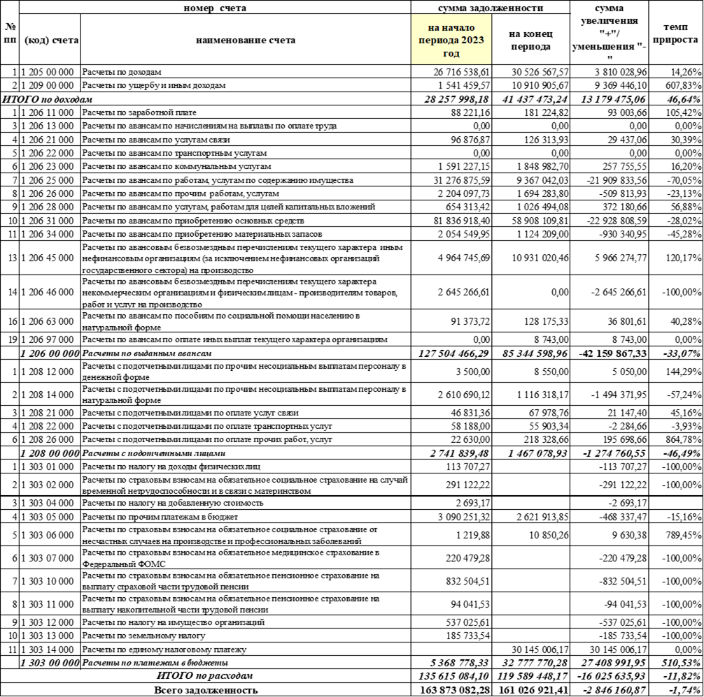

Как свидетельствует таблица 15 общая дебиторская задолженность уменьшилась на 2 846 160,87 рублей, в том числе:

- *13 179 475,06 рублей* – увеличение дебиторской задолженности по доходам (46,64 %);

- *(-16 025 635,93) рублей* – уменьшение дебиторской задолженности по расходам (11,82 %).

Увеличение дебиторской задолженности по доходам обусловлено, в основном, начислением неустойки в связи с ненадлежащим исполнением обязательств по муниципальным контрактам, в частности по строительству объекта «Детская школа искусств».

Уменьшение дебиторской задолженности по расходам на 13 179,48 млн. рублей обусловлено уменьшением задолженности по следующим счетам:

- 120600000 – по расчетам по выданным авансам на 42,16 млн. рублей, со 127,5 млн. руб. до 85,3 млн. руб. (33,1%)

- 120800000 – по расчетам с подотчетными лицами на 1 274,76 млн. рублей, с 2,74 млн. рублей до 1,47 млн. рублей (46,3%);

с одновременным увеличением по счету:

- 130300000 – по платежам в бюджеты на 27 408,99 млн. рублей, с 5 368,77 млн. рублей до 32 777,77 млн. рублей.

На размер дебиторской задолженности по расходам в целом, повлияло в том числе изменение законодательства по уплате налогов и взносов, в результате которых по счету 130314000 «Расчеты по единому налоговому платежу» - задолженность увеличилась с 0,00 рублей до 30,1 млн. рублей, поскольку зачет производится только в очередном финансовом году – в январе 2024 года.

*Анализ динамики кредиторской задолженности* за 2023 год отражен в таблице 16.

Как свидетельствует таблица 16 общая кредиторская задолженность увеличилась на 26 550 571,66 рублей или на 85,22%%, в том числе:

- (*-560 532,69) рублей* – уменьшение кредиторской задолженности по доходам (8,32%);

- *27 111 109,65 рублей* – увеличение кредиторской задолженности по расходам (111,04%).

Основную долю кредиторской задолженности по расходам составляет задолженность по прочим платежам в бюджет – 82,7 %.

Таблица 16

**Анализ кредиторской задолженности**

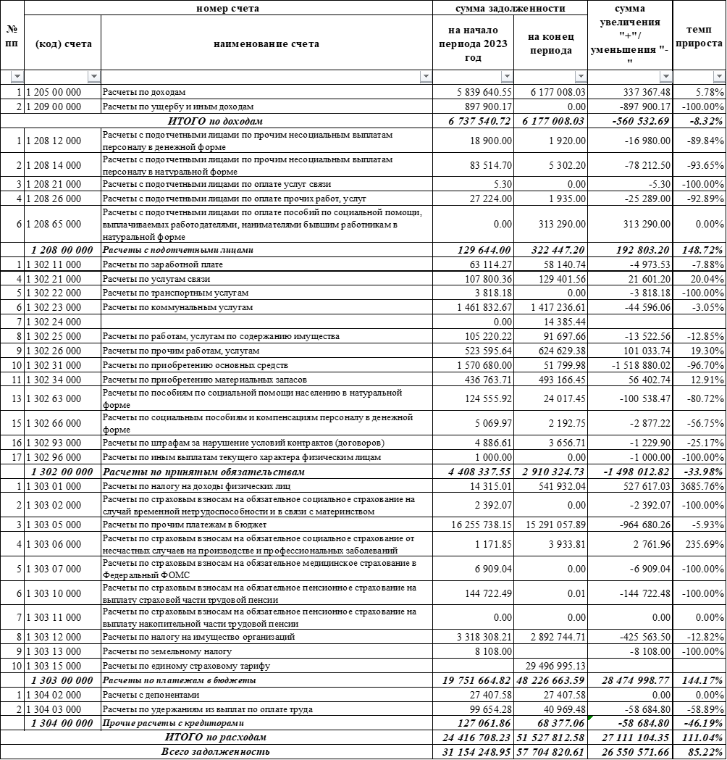

Увеличение кредиторской задолженности по расходам обусловлено, в основном, изменением законодательства по уплате налогов и взносов. Так, по счету 130315000 «Расчеты по единому страховому тарифу» – задолженность увеличилась с 0,00 рублей до 29,49 млн. рублей, что в свою очередь, обусловлено тем, что зачет производится в очередном финансовом году – в январе 2024 года.

Доля просроченной дебиторской задолженности по доходам составила 0,01 % от общего объема доходов (таблица 17) – 249 842,09 рублей. В 2023 году произошло уменьшение просроченной дебиторской задолженности.

Как свидетельствует таблица 17, просроченная кредиторская задолженность отсутствует.

Таблица 17

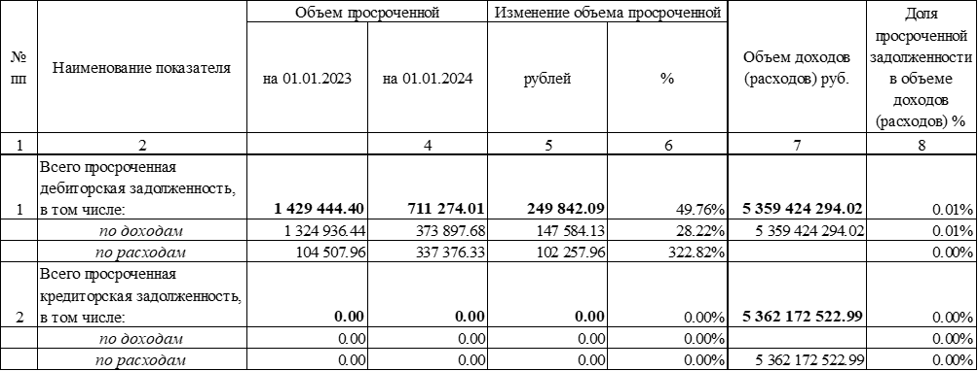

# Анализ осуществления внутреннего финансового аудита, контроля учредителя

Пунктом 1 статьи 160.2.1 БК РФ предусмотрено, что главный распорядитель бюджетных средств осуществляет внутренний финансовый аудит, направленный на соблюдение установленных в соответствии с бюджетным законодательством Российской Федерации, иными нормативными правовыми актами, регулирующими бюджетные правоотношения, внутренних стандартов и процедур составления и исполнения бюджета по расходам, составления бюджетной отчетности и ведения бюджетного учета этим главным распорядителем бюджетных средств и подведомственными ему распорядителями и получателями бюджетных средств и на подготовку и организацию мер по повышению экономности и результативности использования бюджетных средств. Основанием организации внутреннего финансового аудита, с учетом положений пункта 5 статьи 160.2-1 БК РФ, является одно из решений об организации внутреннего финансового аудита, которое должен принять руководитель главного администратора (администратора) бюджетных средств, предусмотренных пунктом 3 Федерального стандарта № 237н[9] (далее – Стандарт № 237н). Учитывая, что администрация МО «Ленский район» является главным администратором средств районного бюджета и имеет подведомственных получателей бюджетных средств, возможность упрощенного осуществления внутреннего финансового аудита, предусмотренная пунктом 3 Стандарта № 237н, у нее отсутствует.

В нарушение требований статьи 160.2-1 БК РФ главным администратором бюджетных средств – Администрацией МО «Ленский район» решение об организации внутреннего финансового аудита в соответствии с федеральными стандартами, установленными Министерством финансов Российской Федерации не принято, вследствие чего достоверность бюджетной отчетности не подтверждена (письмо администрации от 22.03.2024 № 01-09-1274/4).

В целях устранения нарушений бюджетного законодательства КСО МО «Ленский район» внесено представление с требованием проведения мероприятий по организации внутреннего финансового аудита.

# Выводы

1. Состав представленной годовой отчетности финансового органа МО «Ленский район» за 2023 год соответствует требованиям бюджетного законодательства.
2. Содержание форм в составе годовой отчетности финансового органа МО «Ленский район», в целом, соответствует требованиям Инструкции № 191н, за исключением форм 0503168 «Сведения о движении нефинансовых активов» и 0503190 «Сведения о вложениях в объекты недвижимого имущества, объектах незавершенного строительства» в составе Пояснительной записки, которые содержат недостоверную информацию о вложениях в объекты капитального строительства (реконструкция дорог, расходы на СВО).

Неверное отнесение тех или иных расходов к вложениям в объекты недвижимого имущества носит систематический характер, приводит к искажению бюджетной отчетности и является следствием неверной квалификации проводимых работ.

1. При проверке соответствия Отчета об исполнении бюджета муниципального образования «Ленский район» за 2023 год (ф. 0503117) Решению о бюджете, а также показателям Сводной бюджетной росписи по расходам и источникам финансирования дефицита бюджета по состоянию на 31.12.2023 установлены следующие отклонения:



Выявленные отклонения являются допустимыми в рамках ст. 217 БК РФ, а также распоряжения главы от 14.03.2023 № 01-04-392/3 «О дополнительных основаниях внесения изменений в сводную бюджетную роспись муниципального образования «Ленский район» в 2023 году и внесены по решению руководителя финансового органа без внесения изменений в решение о бюджете.

Однако, при перераспределении бюджетных ассигнований были установлены следующие нарушения:

* в нарушение п. 2.10 Положения о премировании работников муниципальных учреждений МО «Ленский район» РС (Я), утвержденного постановлением от 30.04.2019 № 01-03-416/9, согласно которому премия по итогам работы за год выплачивается только при наличии экономии фонда оплаты труда, главой Черепановым А.В. принято решение – распоряжение главы от 27.12.2023 № 01-04-2721/3 «О выделении денежных средств» МКУ «Комитет по молодежной и семейной политике», о выплате премии по итогам работы в размере 100 % исходя из месячного заработка и фактически отработанного времени, что по мнению КСО МО «Ленский район» является не только неправомерным, но и нарушает один из основных принципов правового регулирования трудовых отношений, закрепленных в ст. 2 ТК РФ – запрещение дискриминации в сфере оплаты труда;
* в нарушение Решения Районного Совета депутатов МО «Ленский район» от 27.05.2021 № 8-4 «О денежном поощрении лучших педагогических работников, классных руководителей, руководителей образовательных учреждений и лучших обучающихся образовательных учреждений муниципального образования «Ленский район»», и.о. главы Саморцевым Е.Г. было издано распоряжение от 14.12.2023 № 01-04-2574/3 «О выделении денежных средств», согласно которому педагогу МБОУ «СОШ № 4 г. Ленска», подготовившему призера всероссийского уровня, была произведена неправомерная выплата премии в размере 25 000,00 рублей, а ученице – призеру всероссийской олимпиады произведена повторная выплата премии в размере 25 000,00 рублей. Согласно ответу администрации от 09.04.2024 № 01-09-1637/4 решение о выплате премии из резервного фонда находится в сфере ответственности бывшего главы Ленского района Абильманова Ж.Ж.

1. Основные параметры исполнения бюджета муниципального образования «Ленский район» за 2023 год представлены в таблице ниже.

По данным отчета об исполнении бюджета (ф.0503117) бюджет МО «Ленский район» исполнен с дефицитом в сумме 2 748 228,97 рублей.

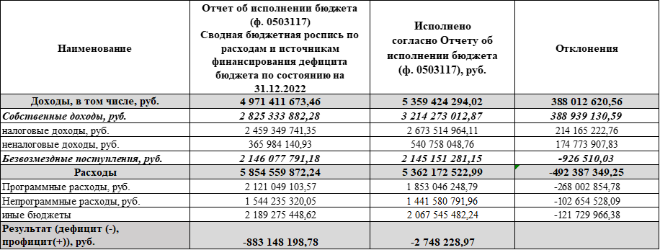

**Проанализировав исполнение бюджета по расходам, КСО МО «Ленский район» обращает внимание на неправомерные действия администрации муниципального образования «Ленский район», а именно:**

1. *Активное использование механизма финансовой поддержки в виде пожертвований.*

В нарушение Федерального закона от 11.08.1995 № 135-ФЗ «О благотворительной деятельности и добровольчестве (волонтерстве)», которым не предусмотрено ведение благотворительной деятельности органами местного самоуправления, а определены только возможные формы поддержки благотворительной деятельности, осуществляемой другими организациями, в течение 2023 года на пожертвования было направлено **35 632 967,12 рублей** организациям, не занимающимся благотворительной деятельностью, из которых:

- ***34 998 007,12 рублей*** – Ленской общественной организации «Районный Совет ветеранов войны и труда», в то время как в соответствии с п. 5 ст. 31.1 Федерального закона от 12.01.1996 № 7-ФЗ «О некоммерческих организациях», п. 2 и п. 4 ст. 78.1 БК РФ финансовая поддержка некоммерческим организациям может осуществляться только за счет предоставления субсидий. Кроме того, учитывая, что основная доля пожертвований была направлена на расходы, связанные с проведением специальной военной операции, указанные расходы должны были быть произведены в соответствии с Постановлением № 1745, согласно которому, органам местного самоуправления предоставлено право осуществлять закупки необходимых товаров, работ, услуг за счет средств местного бюджета с последующей их передачей в федеральную собственность.

- ***534 960,00 рублей*** – ТСК «Румба», в то время как механизм поддержки социально-ориентированных некоммерческих организаций также предусмотрен действующим законодательство и реализуется в муниципальном образовании «Ленский район». Так, к примеру, ТСК «Румба» участвует в конкурсных отборах по предоставлению субсидий, а также выезды данного коллектива финансируются в рамках муниципальной программы «Развитие физической культуры и спорта в Ленском районе».

- ***50 000,00 рублей*** – Отделению Русского географического общества РС(Я);

***- 50 000,00 рублей*** – ГКУ РС(Я) «ЛСРЦН», в то время как п. 5 ст. 86 БК РФ установлен запрет на принятие и исполнение органами местного самоуправления расходных обязательств, связанных с решением вопросов, не отнесенных к их компетенции, на что КСО МО «Ленский район» неоднократно указывал ранее.

Таким образом, финансовая поддержка в виде пожертвований в сумме 35 632 967,12 рублей является неправомерным расходованием бюджетных средств. Неправомерность подобных расходов, на примере пожертвования в пользу АНПОО «Профессионал», была доказана в судебном порядке.

1. *Использование средств резервного фонда на расходы, не являющиеся непредвиденными и не носящие чрезвычайный характер.*

В соответствии со ст. 81 БК РФ, средства резервных фондов местных администраций направляются на финансовое обеспечение непредвиденных расходов, в том числе на проведение аварийно-восстановительных работ и иных мероприятий, связанных с ликвидацией последствий стихийных бедствий и других чрезвычайных ситуаций, а также на иные мероприятия, предусмотренные порядком. То есть, резервный фонд – это часть средств бюджета, предназначенная для финансирования непредвиденных расходов, возникших внезапно и имеющих чрезвычайный характер.

В отчетном году расходы за счет средств резервного фонда составили 63 328 223,55 рубля, из которых:

***- 20 332 605,70 рублей*** – субсидии МУП «Ленский молокозавод» на финансовое обеспечение затрат, связанных с уставной деятельностью предприятия, которые не являются непредвиденными, не носят чрезвычайный характер и, как следствие, не отвечают условиям расходования средств резервного фонда. Подобные субсидии должны предоставляться по результатам конкурсных отборов, а бюджетные ассигнования на указанные цели, изначально должны предусматриваться по разделу 0400 «Национальная экономика».

***- 14 171 781,52 рубль*** – выплаты в связи с поддержкой участников СВО и членов их семей. С момента начала специальной военной операции прошло более двух лет, однако до настоящего времени, в администрации МО «Ленский район» отсутствует нормативное правовое регулирование вопроса оказания адресной помощи участникам СВО и членам их семей, выплаты осуществляются за счет средств резервного фонда. При этом, главный распорядитель бюджетных средств единолично принимает решения кому, в каких случаях и в каком размере произвести выплату адресной помощи, что по мнению КСО МО «Ленский район» является недопустимым и нарушает принцип конституционного равенства перед законом. К примеру, социальные выплаты на ремонт жилья семьям военнослужащих – участников СВО в отчетном году варьировались от 90 000,00 рублей до 514 000,00 рублей, при этом какие-либо документы-обоснования расходов отсутствуют. После принятия соответствующего муниципального правового акта, бюджетные ассигнования на указанные цели изначально должны предусматриваться по подразделу 1000 «Социальная политика».

***- 13 346 060,56 рублей*** – пожертвования ЛОО «Районный Совет ветеранов войны и труда». Неправомерность указанных расходов описана выше в подпункте 1 пункта 4 настоящих выводов.

- ***5 376 110,00 рубль*** – материальная/социальная помощь гражданам на ремонт квартир, на лечение/обследование, в связи с трудной жизненной ситуацией и пр. При этом, главный распорядитель бюджетных средств единолично принимает решения кому, в каких случаях и в каком размере произвести выплату, что по мнению КСО МО «Ленский район» является недопустимым и нарушает принцип конституционного равенства перед законом. К примеру, социальные выплаты на ремонт квартир, на лечение/обследование, в связи с трудной жизненной ситуацией, в отчетном году варьировались от 20 115,00 рублей до 689 655,00 рублей, в то время как материальная помощь отдельным категориям граждан, оказываемая в рамках муниципальной программы «Социальная поддержка граждан Ленского района», в аналогичных ситуациях, ограничена 50 000,00 рублями.

По мнению КСО МО «Ленский район», за счет средств резервного фонда гражданам может оказываться материальная помощь в случаях, регламентированных порядком его использования и отвечающих условиям расходования средств резервного фонда – непредвиденности и чрезвычайного характера, и исключать нарушения конституционного принципа равенства перед законом.

- ***10 101 665,77 рублей*** – прочие расходы. Среди прочих расходов, произведенных за счет средств резервного фонда также имеются расходы, не отвечающие условиям непредвиденности и чрезвычайности, к примеру: поощрение спортсменов ТСК «Румба», праздничный обед ко дню 9 мая, приобретение основных средств в лагерь ДОБ «Алмаз» и пр.

На основании вышеизложенного, проанализировав структуру расходов за счет средств резервного фонда в 2023 году, КСО МО «Ленский район» приходит к выводу, что размер фонда неправомерно завышен. В указанном фонде не должны резервироваться бюджетные ассигнования: на оказание финансовой поддержки МУП «Ленский молокозавод» в виде субсидий на финансовое обеспечение текущих затрат в рамках уставной деятельности; на закупку товаров, работ, услуг в связи с проведением специальной военной операции, поскольку указанные расходы должны изначально предусматриваться по соответствующим разделам и подразделам бюджетной классификации.

1. *Оказание финансовой поддержки МУП «Ленский молокозавод» посредством субсидий, на расходы, не связанные с их уставной деятельностью.*

В отчетном году, МУП «Ленский молокозавод» были предоставлены:

- ***16 829 224,22 рубля*** – на приобретение основных средств для реализации проекта «Овощехранилище». По мнению КСО МО «Ленский район», предоставление данной субсидии является неправомерным и нарушает антимонопольное законодательство, поскольку анализ субъектного состава получателей субсидий по Порядку № 01-03-196/2 свидетельствует о том, что им установлены не категории, а конкретные получатели субсидий – муниципальные унитарные предприятия, среди которых изначально и был объявлен отбор, что свидетельствует об ограничении в допуске к участию в Отборе, а объект недвижимого имущества с назначением «Овощехранилище», расположенный по адресу: г. Ленск, ул. Победы 109, с целью оснащения которого приобреталось оборудование, находится в казне МО «Ленский район». В данной ситуации администрация МО «Ленский район», либо МКУ «КИО» должны были самостоятельно выступить Заказчиком и осуществить закупку в соответствии с федеральным законом № 44-ФЗ. В настоящее время, приобретенное имущество числится на балансе МУП «Ленский молокозавод».

- ***30 000 000,00 рублей*** – на формирование стратегического запаса в целях гражданской обороны. В отношении указанной субсидии было проведено отдельное контрольное мероприятие, по результатам которого установлено нарушение антимонопольного законодательства, а также необоснованное завышение размера субсидии. В целях формирования продовольственного запаса в рамках гражданской обороны, администрация МО «Ленский район» должна была, либо самостоятельно выступить Заказчиком, либо определить организацию, которая будет выполнять мероприятия в рамках ГО и предоставить ей субсидию без проведения отбора.

Кроме того, необходимо отметить, что согласно представленным МУП «Ленский молокозавод» отчетам об использовании субсидий за 2023 год, включая субсидии, источником которых является резервный фонд, на 1 января 2024 года имелись остатки неиспользованных субсидий в общей сумме – 7 040 165,91 рублей, которые в нарушение требования п. 4.3 Порядка № 01-03-204/3 не были возвращены в бюджет муниципального образования «Ленский район» по причине бездействия администрации МО «Ленский район», выразившегося в ненаправлении МУП «Ленский молокозавод» соответствующих уведомлений об их возврате в соответствии с п. 4.2 Порядка № 01-03-204/3 .

**Кроме того, КСО МО «Ленский район» обращает внимание на неисполнение программных и непрограммных расходов, вследствие принятых в отчетном году исполнительной властью неэффективных решений, среди которых можно выделить следующие:**

1. *Установление начальных максимальных цен контрактов при осуществлении закупок по приобретению квартир для работников бюджетной сферы, не отвечающих рыночным.*

В бюджете МО «Ленский район» на 2023 год на приобретение квартир для работников бюджетной сферы были предусмотрены бюджетные ассигнования в размере 42 167 319,68 рублей, из которых:

- 8 233 699,17 рублей – заключены контракты на приобретение квартир для работников бюджетной сферы (из которых контракт на сумму 1 207 754,78 рублей со сроком исполнения в 2024 году);

- 5 000 000,00 рублей – уменьшены лимиты с целью увеличения средств, зарезервированных на поддержку и развитие поселений;

- 28 933 620,51 рублей – неосвоенные бюджетные средства по причине отсутствия заявок.

Низкий процент освоения бюджетных средств, по мнению КСО МО «Ленский район», свидетельствует о том, что установленные исполнительной властью начальные максимальные цены контрактов не отвечают рыночным, вследствие чего люди не готовы продавать свои квартиры по предлагаемым им ценам. Необходимо отметить, что указанные мероприятия не исполняются на протяжении последних нескольких лет по тем же самым причинам.

1. *Заключение контрактов с единственным поставщиком, без проведения конкурентных процедур, в основном, под предлогом нестабильной экономической ситуации в Российской Федерации, обусловленной санкциями и готовностью приступить к строительству объектов конкретными хозяйствующими субъектами, имеющими положительный опыт успешного строительства объектов капитального строительства и ввода их в эксплуатацию, которыми фактически сорваны сроки выполнения обязательств по следующим муниципальным контрактам:*

- 143 567 577,39 рублей – муниципальный контракт от 25.07.2022 № 25 с ООО «Промстрой» по строительству объекта «Стройка: «ДШИ г. Ленска» Республики Саха (Якутия)». Указанный объект, по первоначальным условиям контракта, уже должен быть введен в эксплуатацию;

- 21 704 764,73 рублей – муниципальный контракт от 19.05.2023 № 12 с ООО «Строй-Град» на выполнение работ по капитальному ремонту объекта «Спортивный зал п. Пеледуй». Указанные работы, по первоначальным условиям контракта, должны быть выполнены не позднее 15.09.2023. Несмотря на продлении срока выполнения работ, *по причине избыточных осадков с мая по сентябрь 2023 года*, до 01.12.2023, подрядчиком обязательства не исполнены до настоящего времени.

Кроме того, по муниципальному контракту от 23.10.2023 № 19-06-70/3 с ООО «Абсолют» на выполнение работ по ремонту автодороги г. Ленск-п. Витим-п. Пеледуй (на участке Витим-Пеледуй) на сумму 69 437 842,97 рубля, существуют риски его неисполнения, поскольку УФАС по РС(Я) установлено нарушение антимонопольного законодательства при его заключении в обход конкурентных процедур (в настоящее время решение УФАС по РС(Я) обжалуется администрацией МО «Ленский район»).

**Также КСО МО «Ленский район» обращает внимание на неисполнение муниципальных контрактов в срок, либо их расторжений, вследствие ошибок, допускаемых Управлением капитального строительства, при составлении технических заданий, сметных документаций, дефектных ведомостей.**

– муниципальный контракт от 11.06.2023 № 26 с ООО «МПК СТРОЙСЕРВИС» на выполнение работ по ограждению территории МКОУ «СОШ с. Нюя» РС (Я) изначально был заключен на сумму 4 249 937,88 рублей. Однако, в результате был расторгнут по фактически выполненным работам на сумму 2 407 907,53 рублей, по причине некорректного указания Заказчиком объемов материалов в сметной документации;

– муниципальный контракт от 17.10.2023 № 33 с ООО «Арарат» на выполнение работ по ремонту автодороги г. Ленск-Аэропорт, изначально был заключен со сроком выполнения работ по первому этапу до 15 ноября 2023 года. Однако, работы в срок выполнены не были по причине ошибок, допущенных Заказчиком в ПСД в части объемов выполняемых работ, в связи с чем срок выполнения работ по первому этапу был перенесен на 31 августа 2024 года.

1. Муниципальный долг муниципального образования «Ленский район» по состоянию на 01.01.2024 составил 0,00 рублей.
2. Главным администратором бюджетных средств – администрацией МО «Ленский район» не соблюдаются требования ст. 160.2-1 БК РФ в части организации внутреннего финансового аудита, вследствие чего достоверность бюджетной отчетности не подтверждена.

# Рекомендации

**1. Главе МО «Ленский район»:**

1.1. При оказании финансовой помощи в виде пожертвований, соблюдать требования федерального закона от 11.08.1995 № 135-ФЗ «О благотворительной деятельности и добровольчестве (волонтерстве)».

1.2. Муниципальные правовые акты, регламентирующие предоставление субсидий, привести в соответствие с требованиями бюджетного законодательства и осуществлять предоставление субсидий в строгом соответствии с ними;

1.3. Муниципальный правовой акт, регламентирующий порядок расходования средств резервного фонда, привести в соответствие с требованиями антикоррупционного законодательства, а также с требованиями ст. 81 БК РФ, согласно которым, расходы из резервного фонда должны отвечать условиям непредвиденности и чрезвычайности.

1.4. Провести мероприятия по возврату остатков средств субсидий, неиспользованных по состоянию на 01.01.2024 МУП «Ленский молокозавод».

1.5. Провести мероприятия по изъятию в казну МО «Ленский район» имущества, приобретенного МУП «Ленский молокозавод» за счет средств субсидии в целях оснащения овощехранилища.

1.6. Разработать и принять муниципальный правовой акт, регламентирующий оказание адресной помощи участникам СВО и членам их семей.

**Председатель Г.Б. Гурьянова**

1. Приказ Минфина России от 06.12.2010 № 162н «Об утверждении Плана счетов бюджетного учета и Инструкции по его применению»
2. Постановление Правительства РФ от 03.10.2022 № 1745 «О специальной мере в сфере экономики и внесении изменения в Постановление Правительства Российской Федерации от 30 апреля 2020 № 616»
3. Приказ Минфина России от 01.12.2010 № 157н «Об утверждении Единого плана счетов бухгалтерского учета для органов государственной власти (государственных органов), органов местного самоуправления, органов управления государственными внебюджетными фондами, государственных академий наук, государственных (муниципальных) учреждений и Инструкции по его применению»
4. Приказ Минфина России от 29.11.2017 N 209н «Об утверждении Порядка применения классификации операций сектора государственного управления»
5. Постановление Правительства РФ от 18.09.2020 N 1492 «Об общих требованиях к нормативным правовым актам, муниципальным правовым актам, регулирующим предоставление субсидий, в том числе грантов в форме субсидий, юридическим лицам, индивидуальным предпринимателям, а также физическим лицам - производителям товаров, работ, услуг, и о признании утратившими силу некоторых актов Правительства Российской Федерации и отдельных положений некоторых актов Правительства Российской Федерации
6. Постановление и.о. главы МО «Ленский район» от 14.04.2022 № 01-03-204/3 «Об утверждении Порядка предоставления субсидий муниципальному унитарному предприятию «Ленский молокозавод» муниципального образования «Ленский район» Республики Саха (Якутия), муниципальному унитарному предприятию «Центральная районная аптека» муниципального образования «Ленский район» Республики Саха (Якутия) на финансовое обеспечение планируемых затрат, связанных с деятельностью предприятия»
7. Постановление главы от 12.04.2022 № 01-03-196/2 «Об утверждении Порядка предоставления субсидий муниципальным унитарным предприятиям муниципального образования Ленский район РС (Я) на финансовое обеспечение планируемых затрат, связанных с деятельностью предприятия»
8. Заключение от 14.12.2023 № 01-14/24 на проект решения «О внесении изменений и дополнений в решение Районного Совета депутатов муниципального образования «Ленский район» от 08.12.2022 № 2-7 «О бюджете муниципального образования «Ленский район» на 2023 год и на плановый период 2024 и 2025 годов»»
9. Приказ Минфина России от 18.12.2019 № 237н «Об утверждении федерального стандарта внутреннего финансового аудита «Основания и порядок организации, случаи и порядок передачи полномочий по осуществлению внутреннего финансового аудита»